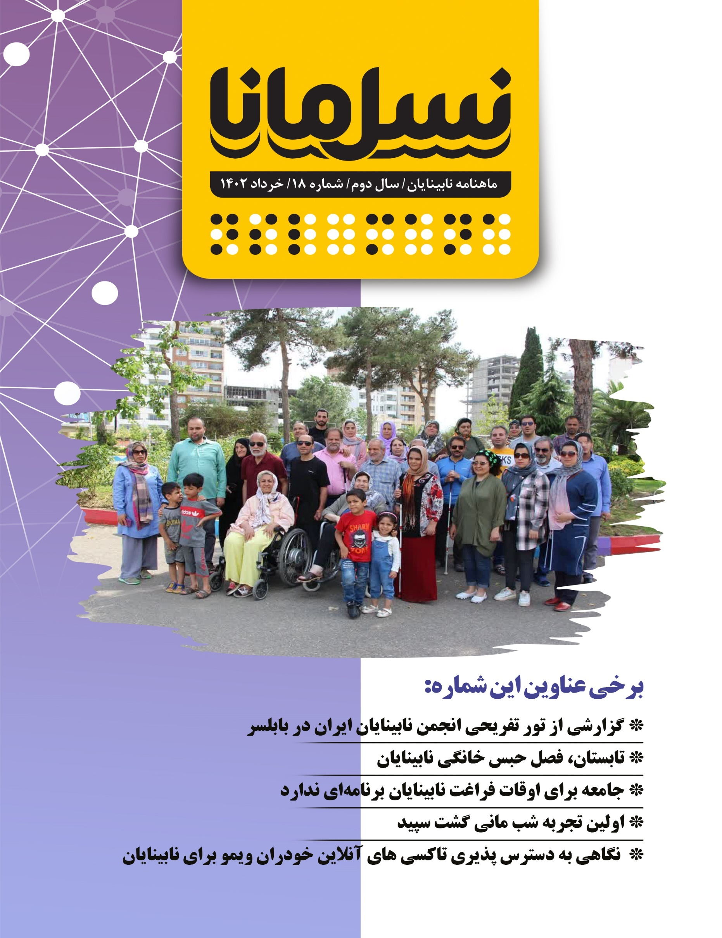

فهرست

گزارشی از تور تفریحی انجمن نابینایان ایران در بابلسر 2
گزارش عملکرد انجمن نابینایان ایران (خرداد 1402) 5
پیشخوان: مروری بر نشریات و پادکست‌های انگلیسی‌زبان ویژۀ افراد با آسیب بینایی 7
کارنامه‌ای برای آنها که کارنامه می‌دهند آیا عملکرد مدارس نابینایان نمره قبولی می‌گیرد؟ 10
آغاز سفر: پرواز 12
نگاهی به دسترس‌پذیری تاکسی‌های آنلاین خود‌ران ویمو برای نابینایان 14
پرورش تفکّر خلّاق در افراد با آسیب بینایی 17
همقدم با سم سیوی در دنیای مشاغل 19
گرمای الکتریسیته در عضلات یخ‌زده (آشنایی با تجهیزات الکترونیکی توان‌بخشی افراد نابینا و کم‌بینا) 21
تابستان، فصل حبس خانگی نابینایان جامعه برای اوقات فراغت نابینایان برنامه‌ای ندارد 26
دنیای پرتلاطم آرام 30
نواک: نوای کتاب در گفتگو با صاحبنظران نابینا 31
اولین تجربۀ شب‌مانی گشت سپید 33
خرت از پل گذشت 36
اطلاع‌رسانی 39

همکاران این شماره
مدیرمسؤول: امیر سرمدی
سردبیر: امید هاشمی
نویسندگان: خالد اسعدی، رؤیا بابایی، فاطمه جوادیان، ناصر سرگران، امیر سرمدی، ابوذر سمیعی، منصور شادکام، رقیه شفیعی، مسعود طاهریان، صلاح‌الدین محمدی، امید هاشمی و زهرا همت
مترجمان: میثم امینی، امین عرب، میرهادی نائینی‌زاده و امید هاشمی
ویراستار: فاطمه محسن‌زاده
ویراستار بریل: روح‌الله رنجبر
طراح لوگو و جلد: ترانه میلادی
عوامل تهیه و تدوین پادکست‌ها: اشکان آذرماسوله، امیر سرمدی، منصور شادکام، رقیه شفیعی، مسعود طاهریان و امید هاشمی
گوینده نسخه صوتی: زهرا همت
تنظیم نسخه‌های الکترونیکی: زهرا همت
مدیر شبکه‌های اجتماعی: امیر سپهری
مدیر صفحه اینستاگرام: اعظم چلوی
چاپ بریل: بخش نابینایان کتاب‌خانه مرکزی یزد
صحاف: ماهرخ تجا
توزیع: اداره کل پست استان یزد
حامیان مالی: بانک مسکن، پرداخت الکترونیک سداد، بانک قرض‌الحسنه مهر ایران، شرکت دانش‌بنیان پکتوس
با سپاس از همراهی علی‌اکبر جمالی،مدیرعامل انجمن نابینایان ایران

گزارشی از تور تفریحی انجمن نابینایان ایران در بابلسر
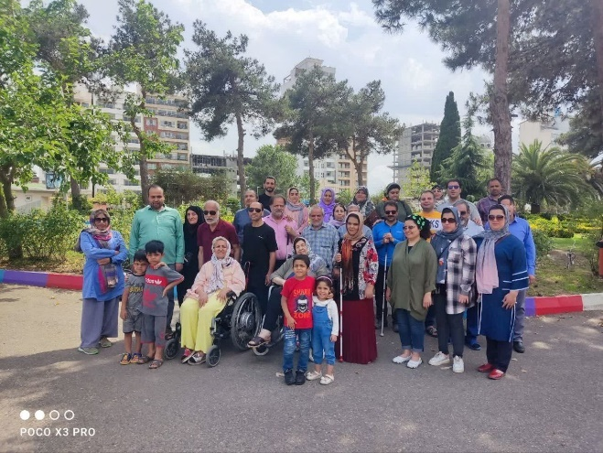
امیر سرمدی، مدیر‌مسؤول
اردوگاه شهید عظیمی بابلسر مکانی نام‌آشنا برای بسیاری از معلولان کشور، به‌ویژه ورزشکاران است. اردوگاه هفده هکتاری در ساحل دریای کاسپین که با امکانات منحصربه‌فرد خود به یک شهرک کاملاً دسترس‌پذیر برای معلولان بدل شده و هرساله میزبان بسیاری از انجمن‌های معلولان، مددجویان بهزیستی و خانواده‌های آنها است. در این نوشتار، نکاتی چند از تور تفریحی چهار روزۀ انجمن نابینایان ایران در این اردوگاه را از نظر خواهیم گذراند.

کاهش توان مالی مددجویان برای شرکت در اردو‌های سیاحتی و زیارتی
ماه‌ها بود که پس از اپیدمی کرونا، اعضای تحت پوشش انجمن نابینایان ایران خواستار راه‌اندازی اردو‌های انجمن به روال سابق بودند. آخرین اردوی خارج از تهران انجمن نابینایان ایران به تابستان سال ۹۸ برمی‌گشت و بسیاری از اعضای این انجمن نزدیک چهار سال بود که تورهای سیاحتی به شمال و جنوب ایران یا سفر زیارتی به شهر مشهد را تجربه نکرده بودند. القصّه! پس از مکاتبات فراوانی که با بخش رفاهی و اجتماعی سازمان بهزیستی صورت گرفت، تاریخ سیزدهم تا شانزدهم خرداد، برای اردوگاه شهید عظیمی بابلسر و برای هشتاد نفر در نظر گرفته شد. با احتساب مجموع هزینه‌های اعلامی از سوی بهزیستی برای اسکان و غذا به مدت چهار روز و اتوبوس رفت‌وبرگشت به علاوۀ بیمۀ مسئولیت مدنی برای این تور مبلغ هفتصدوپنجاه‌هزار تومان برای هر نفر در نظر گرفته شد. اعضای تحت پوشش که در گذشته به برگزاری تورهای تفریحی با مبالغی بین صد تا دویست‌هزار تومان عادت داشتند، مبلغ در نظر گرفته شده برای این اردو را بالا تلقی می‌کردند و اعلام می‌کردند پرداخت این مبلغ در توان آنها نیست. آنها که پس از چهار سال آرزوی شرکت در یک اردوی سیاحتی را داشتند، به علت افزایش هزینه‌های زندگی و کاهش توان مالی خانوار خود، در عمل نتوانستند از پسِ هزینۀ این تور چهار روزه برآیند، درحالی‌که مبلغ هفتصدوپنجاه‌هزار تومان در خرداد 1402 اگر کمتر از دویست‌هزار تومان در شهریور سال ۹۸ نباشد، قطعاً بیشتر از آن ‌هم نخواهد بود؛ درنتیجه اردوهایی که اعضای تحت پوشش انجمن، همیشه برای ثبت‌نام آن اولویت‌بندی می‌شدند و عده‌ای در صف می‌ماندند، امسال و برای اولین بار ابتدا ظرفیت تور از هشتاد نفر به پنجاه نفر کاهش پیدا کرد و سپس برای پر کردن همین تعداد نیز از نابینایان استان تهران که عضو فعال انجمن نیستند برای شرکت در این اردو دعوت شد.
شرایط ترسیم شده در بالا خود گویای آن است که سفرۀ مددجویان تحت پوشش بهزیستی تا چه اندازه کوچک شده است که دیگر حتی توان شرکت در اردو‌های انجمن را هم که با حداقل هزینۀ ممکن برگزار می‌شود ندارند.

چالش‌های اجارۀ اتوبوس دربستی
یکی از جدی‌ترین چالش‌های پیش روی انجمن برای برگزاری این اردو، اجارۀ اتوبوس رفت‌وبرگشت برای پنجاه نفر بود. برای این کار با بیش از ده تعاونی و شرکت تماس گرفته شد و تمامی آنها اعلام کردند از سازمان راهداری به ما دستور داده‌اند یک‌صد درصد ظرفیت خود را از تاریخ 12 تا 16 خرداد به زائرین مرقد امام اختصاص دهید و خارج از این محدوده حق تردد ندارید؛ ازاین‌رو تمامی شرکت‌های اتوبوس‌رانی فروش اینترنتی خود را هم بسته بودند و برای اجارۀ اتوبوس مجبور شدیم به شرکت‌های خصوصی مراجعه کنیم. نتیجه آنکه وقتی تقاضا بالا رود و عرضه‌ای هم وجود نداشته باشد، قیمت یک اتوبوس دربستی وی‌آی‌پی که از تهران به بابلسر حدود چهارمیلیون تومان است، بیش از سه برابر، یعنی سیزده میلیون تومان اعلام می‌شود.
یکی دیگر از خطرات این موضوع، حضور اتوبوس‌ها و راننده‌هایی است که خارج از تعاونی‌های مسافربری کار می‌کنند که طبیعتاً می‌تواند ایمنی سفر را کاهش دهد و مشکلات فراوانی را ایجاد کند. به هر طریقی که بود پس از چند روز دوندگی، دو اتوبوس با قیمت بالاتر از حالت معمول پیدا کردیم، البته آنها هم امکان بلیت‌فروشی رسمی را نداشتند و از برخورد‌های احتمالی مقامات مافوق خود در هراس بودند که چرا در تاریخ سیزدهم خرداد اتوبوس‌های خود را به عده‌ای از افراد با آسیب بینایی داده‌اند تا آنها در روز‌های ارتحال راهی سفر شمال شوند؛ سفری که انتخاب تاریخ آن دست ما نبود و از طرف سازمان بهزیستی این تاریخ به ما پیشنهاد شد. به‌راستی چرا باید تمامی امکانات و ظرفیت حمل‌ونقل زمینی، ریلی و هوایی کشور در این چند روز صرف یک گروه خاص از مردم شود و عده‌ای دیگر، از امکانات حمل‌ونقل عمومی محروم و این‌چنین گرفتار شوند؟

میزبانی عالی از اعضای انجمن در بابلسر
پیشتر اعلام کرده بودیم که روز شنبه سیزدهم خرداد ساعت ۶:30 دقیقۀ صبح از ترمینال شرق حرکت می‌کنیم. اعلام کرده بودیم که نظم و انضباط برای ما حرف اول و آخر را در این اردو می‌زند و مانند بسیاری از انجمن‌ها برخورد نخواهیم کرد که ساعت حرکت را هفت صبح اعلام می‌کنند، اما ساعت نُه صبح راه می‌افتند. خلاصه ساعت 6:45 دقیقه صبح به راه افتادیم. سه نفر از اعضا که دیر کرده بودند، از اتوبوس جا ماندند و مجبور شدند خودشان با سواری راهی بابلسر شوند. ساعت دوازده ظهر به اردوگاه شهید عظیمی بابلسر رسیدیم. سه خوابگاه برای بانوان و سه خوابگاه برای آقایان در نظر گرفته شد.
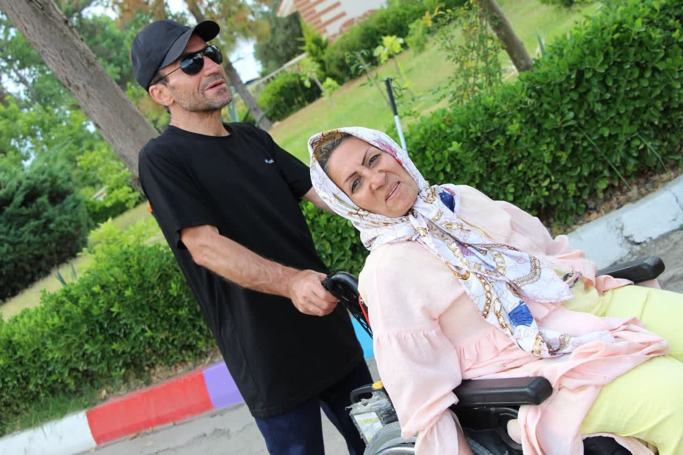
همان‌گونه که اشاره شد مجموعۀ شهید عظیمی، کاملاً برای معلولان دسترس‌پذیر است و یکی از معدود مجموعه‌هایی در سطح کشور محسوب می‌شود که تمامی جوانب مناسب‌سازی در آن رعایت شده است. یکی دیگر از نقاط قوت مجموعۀ شهید عظیمی بابلسر، علاوه بر امکانات مناسب در خوابگاه‌ها، کیفیت بالای غذای آن است. معمولاً در بیشتر امور عادت داریم سازمان بهزیستی و اقدامات آن را زیر سؤال ببریم و از مسئولان امر انتقاد کنیم، اما اگر بخواهیم یکی از خدمات قابل‌قبول بهزیستی را نام ببریم، بی‌تردید مجموعۀ خدماتی است که در اردوگاه شهید عظیمی بابلسر به مددجویان بهزیستی ارائه می‌شود. در این مجموعه هزینه‌ای بابت اسکان در خوابگاه‌ها دریافت نمی‌شود و هزینه‌ای که بابت سِرو غذا دریافت می‌کنند، عملاً معادل هزینۀ مخلفات جانبی ناهار و شام است. برخورد کارمندان رستوران و مسئولان پذیرش نیز بسیار مناسب بود. تنها عاملی که در آن چند روز باعث دلخوری و تکدر خاطر اعضا شد، برخورد‌های حراست مجموعه با دورهمی دوستانه و شاد مددجویان بود؛ تا جایی که چندین بار در این ارتباط به سرپرست اردو تذکر دادند. وقتی هم که از آنها خواستیم آمفی‌تئاتر مجموعه را برای دو ساعت در اختیار اعضای انجمن قرار دهند، ابتدا موافقت کردند تا اعضای انجمن در آنجا دور هم جمع شوند، اما دوباره تماس گرفتند و اعلام کردند این برنامه نیز به علت تقارن با روز پانزدهم خرداد لغو شده است و از بالا دستور داده‌اند این دورهمی برگزار نشود.

چند پیشنهاد برای افزایش کارایی مجموعۀ شهید عظیمی
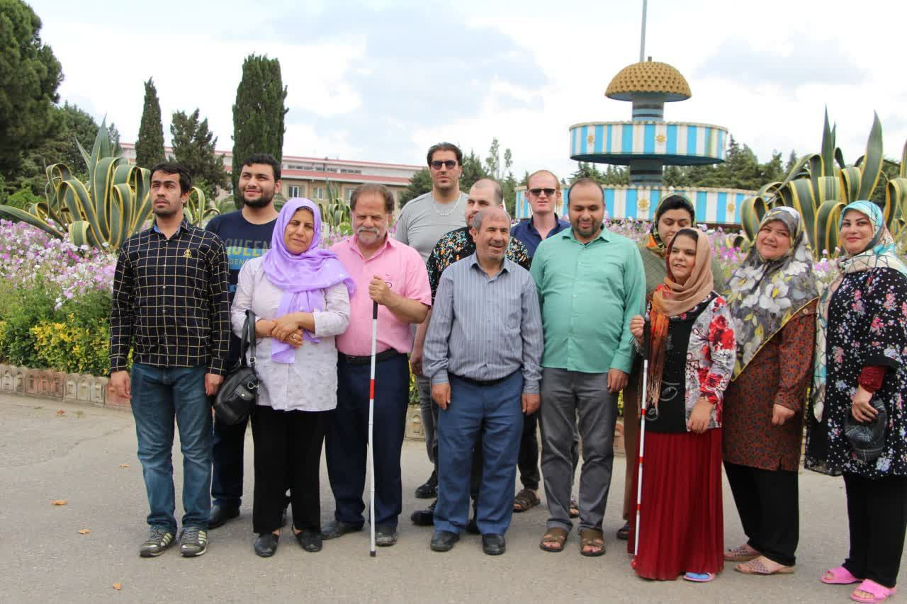
از زمانی که طرح عقب‌نشینی شصت متر برای دستگاه‌های دولتی از ساحل دریا اجرا شده است، اردوگاه شهید عظیمی مانند سابق یک مجموعۀ کاملاً بسته به شمار نمی‌آید و رفت‌وآمد از ساحل دریا به داخل مجموعه امکان‌پذیر است؛ هرچند برای آن منطقه نگهبان و حراست در نظر گرفته‌اند که هرکسی به‌راحتی وارد اردوگاه نشود. همچنین مددجویان امکان رفتن به کنار ساحل را دارند، اما در عرض اردوگاه شهید عظیمی که ششصدوپنجاه متر است، منطقۀ شنا ممنوع اعلام شده است و مددجویان برای شنا در دریا باید از اردوگاه خارج شوند. این در حالی است که منطقۀ کناری اردوگاه شهید عظیمی جزءِ مناطق طرح سالم‌سازی دریا به حساب نمی‌آید و شنا در آن منطقه نیز خطرات خاص خود را دارد. اگر مسئولان امر تدابیری را اتخاذ می‌کردند که ساحل اردوگاه شهید عظیمی بابلسر برای شنا در اختیار اعضای اردوگاه قرار گیرد و چند ناجی نیز در آن بخش مستقر می‌شدند، دیگر مددجویان مجبور نبودند در بخش‌هایی شنا کنند که خارج از محدودۀ شنا است. بخش سالم‌سازی دریا نیز فاصلۀ زیادی با اردوگاه دارد.
یکی دیگر از امکانات مجموعه شهید عظیمی بابلسر، سالن گل‌بال این مجموعه است. می‌توان در ایامی که اردو‌های تیم ملی فوتبال و گل‌بال آقایان و بانوان در مجموعه برگزار نمی‌شود، سالن فوتسال و گل‌بال را در اختیار انجمن‌ها قرار داد تا به‌نوعی بتوانند از این طریق اوقات فراغت اعضای خود را پر کنند.
مَخلص کلام آنکه، کشور ما به چندین اردوگاه مجهز برای معلولان مانند شهید عظیمی بابلسر نیاز دارد؛ مجموعه‌های فرهنگی‌ورزشی که معلولان بتوانند با فراغ بال از آن استفاده کنند و از امکانات رفاهی آن لذت ببرند.
متأسفانه پس از پیروزی انقلاب اسلامی مسئولان امر توجه چندانی به ساخت و توسعۀ مجموعه‌های این‌چنینی در سطح کشور نداشته‌اند. تقریباً می‌توان گفت فرصت‌ها از دست رفته است؛ چراکه دو یا سه دهه قبل، ساخت شهرک‌های این‌چنینی برای معلولان امکان‌پذیرتر بود. شاید در حال حاضر و با مشکلات بسیاری که سازمان‌های دولتی در زمینۀ منابع مالی و اعتباری با آن مواجه هستند، کمتر بتوان مجموعه‌هایی را با موقعیت شهید عظیمی بابلسر به بهره‌برداری رساند؛ مجموعه‌هایی که فراهم کردن زمین، طراحی و ساخت و تجهیز آن به ده‌ها هزارمیلیارد تومان اعتبار نیاز دارد؛ مبلغی که دیگر نه در توان نهاد‌های عمومی و انقلابی است، نه در توان بخش خصوصی، پس بهتر است قدر داشته‌های فعلی را بدانیم و با یک مدیریت کارآمد، مانع مستهلک شدن ظرفیت‌ها و امکانات مشابه شویم.

گزارش عملکرد انجمن نابینایان ایران (خرداد 1402)
منصور شادکام، قائم‌مقام انجمن نابینایان ایران
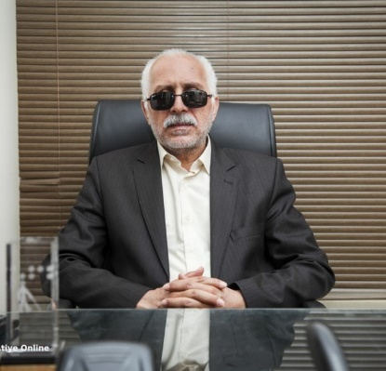
مخاطبان نسل مانا می‌توانند در ادامه، گزارشی از فعالیت‌های انجمن نابینایان در طول خردادماه گذشته را از نظر بگذرانند. همچنین نسخۀ صوتی این گزارش هم با صدای مهندس شادکام، قائم‌مقام انجمن، در پایان همین نوشته در وبگاه نسل مانا در اختیار علاقه‌مندان قرار گرفته است.

ابتدا لازم می‌دانم از حمایت حامیان نسل مانا، بانک مسکن، بانک مهر ایرانیان، پرداخت الکترونیک سداد و شرکت پکتوس و همچنین تلاش‌های تک‌تک اعضای هیئت تحریریۀ نسل مانا، به ویژه جناب رنجبر، مسئول چاپ بریل نشریه سپاس‌گزاری کنم که با تلاش شبانه‌روزی، شرایط عرضۀ این نشریه را فراهم می‌آورند. لازم می‌دانم بار دیگر از این طریق درگذشت همسر محترم سرکار خانم عباسیون، از اعضای هیئت‌مدیرۀ انجمن را به ایشان تسلیت عرض کنم و برای آن مرحوم، غفران الهی و برای سایر بازماندگان از درگاه خداوند صبر آرزو کنم.
در طول چند سال گذشته تولید محتوای علمی از دغدغه‌های انجمن نابینایان ایران بوده است و این انجمن تلاش کرده است بخشی از منابع مادی و معنوی خود را به این کار اختصاص دهد تا هم بتوانیم کمبود‌های علمی مرتبط با حوزه نابینایان را جبران کنیم و هم شاید مشوقی باشیم برای فعالان دانشگاهی تا مگر انگیزه‌ای برای انجام پژوهش و تولید محتوای علمی در زمینۀ نابینایان پیدا کنند. حالا هم انجمن نابینایان ایران پیش‌قدم تولید یک مقالۀ علمی مرتبط با نیاز‌های نابینایان شده است. با توجه به تغییرات عمده و گسترده‌ای که در زمینه شهرسازی در حال وقوع است و پیوندی که میان شهرسازی و فناوری‌های روز در حال برقراری است، همواره این نگرانی وجود داشته که مبادا نابینایان در این تغییرات مغفول بمانند و شهر‌های آینده، برای همگان جایی راحت‌تر برای زندگی و برای شهروندان نابینا، مانع به حساب بیایند. لزوم تبیین علمی ویژگی‌های شهر‌های آینده و ترسیم نیاز‌های افراد نابینا در شهر‌های آینده، موضوع مقاله‌ای شد که نگارندۀ این گزارش، با همکاری حسین سراوانی، از پژوهشگران همکار و همدل با انجمن نابینایان ایران، آن را تهیه و تدوین کردند. چون مقاله با استاندارد‌های مقاله‌های علمی طراحی شده است و مخاطب آن افراد دانشگاهی هستند، ترجیح دادیم در این شماره از نسخۀ الکترونیکی و بریل ماهنامه به معرفی مقاله بسنده کنیم و نسخۀ کامل آن را، مستقل، در وبگاه مجلۀ نسل مانا منتشر کنیم تا علاقه‌مندان با مراجعه به این وبگاه بتوانند متن کامل آن را مطالعه کنند.
یکی دیگر از فعالیت‌های اصلی انجمن نابینایان ایران در حوزۀ فرهنگ، موضوع برگزاری دومین دورۀ جشنوارۀ کتاب افراد دارای معلولیت ایران (کاما) است؛ جشنواره‌ای که نخستین دورۀ آن در آذر 1398 برگزار شد و بنا داشتیم دومین دورۀ آن را هم در آذر 1400 برگزار کنیم که به‌خاطر همه‌گیری کرونا این امکان فراهم نشد. در روز هفتم خرداد، دومین جلسۀ دبیرخانۀ جشنواره با حضور نمایندگانی از سازمان‌ها، انجمن‌ها و نهاد‌های کشوری ذی‌ربط برگزار شد و هماهنگی‌های لازم به‌منظور برگزاری هرچه باشکوه‌تر این جشنواره ملی صورت پذیرفت. بر اساس تصمیمات اتخاذ شده قرار است فراخوان و شیوه‌نامه شرکت در جشنواره در ابتدای تیر سال جاری منتشر شود تا آن دسته از افراد دارای معلولیت که در زمینه‌های گوناگون علمی و فرهنگی آثاری منتشر کرده‌اند، آنها را برای داوری به دبیرخانۀ جشنواره ارسال کنند. بر اساس تصمیم برگزارکنندگان جشنواره مقرر گردید افراد دارای معلولیت که کتابی را تألیف یا ترجمه و بعد از سال 1393 منتشر کرده باشند، بتوانند آثارشان را برای داوری به دبیرخانه ارسال کنند.
در زمینۀ ارسال آثار هیچ محدودیتی وجود ندارد و تنها موردی که بر آن تأکید شده این است که این آثار نباید در جشنوارۀ کتاب افراد نابینا و کم‌بینا، برگزار شده در اسفند 1396 و نخستین دورۀ جشنواره کاما، برگزار شده در آذر 1398 شرکت داده شده باشند.
داوری جشنواره کاما به عهدۀ متخصصان این امر گذاشته شده که در این زمینه خانۀ کتاب با انجمن همکاری داشته است. داوران خانۀ کتاب قرار است آثار را بررسی و نمره‌گذاری کنند؛ کتاب‌هایی که بیش از ۸۰درصد نمره را کسب کنند، به‌عنوان اثر برگزیده و آن دسته از آثاری که نمره‌هایی بین 70 تا 80 دریافت می‌کنند، به‌عنوان آثار شایستۀ تقدیر در نظر گرفته خواهند شد و با جوایز نفیسی از پدید‌آورندگانشان تقدیر می‌شود.
داوری کتاب‌های بریل منتشر شده هم ازجمله بخش‌هایی است که در این جشنواره انجام خواهد شد. بنا است در دومین دورۀ جشنواره کاما، مؤسّسه‌ها و انجمن‌هایی که در زمینۀ نشر بریل فعالیت می‌کنند، آثار خود را برای داوری، در اختیار داوران جشنواره که همگی از متخصصان و صاحب‌نظران حوزۀ بریل خواهند بود، قرار دهند. این بخش از جشنواره به‌منظور ترویج مطالعۀ بریل و به پاسداشت جایگاه این خط در میان نابینایان برگزار خواهد شد. افزون بر همۀ اینها، به‌منظور تشویق رسانه‌ها برای پوشش خبری هرچه بهتر این جشنواره، بنا داریم جوایز نفیسی را هم برای عکاسان یا خبرنگارانی در نظر بگیریم که بهترین پوشش رسانه‌ای را برای آیین اختتامیه انجام داده باشند.
ما در انجمن نابینایان ایران به‌خوبی واقفیم که امروزه فرهنگ اهمیت بسیاری دارد و در کنار سایر ارکان جامعه، از مهم‌ترین عوامل توسعه‌یافتگی محسوب می‌شود. همچنین نیک می‌دانیم که در بررسی شاخص توسعه‌یافتگی فرهنگی، کتاب‌خوانی یکی از موارد تأثیر‌گذار محسوب می‌شود؛ ازهمین‌رو می‌کوشیم تا در ترویج کتاب‌خوانی بکوشیم. همچنین تلاش می‌کنیم به آن دسته از افراد دارای معلولیت هم که سعی می‌کنند در بازار نشر کتاب فعالیت داشته باشند، کمک کنیم تا بتوانند آثارشان را منتشر کنند، به فروش برسانند و حضور مؤثر‌تری در جامعه داشته باشند؛ بنابراین از خوانندگان و شنوندگان این گزارش هم می‌خواهیم چنان‌که فرد دارای معلولیتی را می‌شناسند که در زمینۀ تألیف یا ترجمه فعالیت می‌کند، اطلاعات مربوط به چگونگی مشارکت در دومین دورۀ کاما را در اختیارش بگذارند.
در پایان لازم است به یکی دیگر از فعالیت‌های انجمن در ماه گذشته، یعنی برگزاری اردوی سه‌روزه در بابلسر هم اشاره کنم که گزارش مشروحی از این اردو را در بخش یادداشت مدیر‌مسئول مطالعه خواهید کرد. امیدواریم بتوانیم با تلاش شبانه‌روزی، گامی مثبت برای بهبود کیفیت زندگی افراد با آسیب بینایی در ایران برداریم.

پیشخوان: مروری بر نشریات و پادکست‌های انگلیسی‌زبان ویژۀ افراد با آسیب بینایی
امید هاشمی، سردبیر
مرور این ماه را با مدیر فنی دسترسی‌پذیری بنیاد موزیلا آغاز خواهیم کرد؛ او دربارۀ دسترسی‌پذیری مرورگر فایرفاکس برایمان خواهد گفت. از یک زوج خواهیم شنید که دست به یک رکوردزنی تاریخی خواهند زد و همچنین با شما در دنیای اشتغال گشتی خواهیم زد و با یک شرکت قدیمی آمریکایی آشنا خواهیم شد که حل معضل اشتغال نابینایان را به‌عنوان هدف اصلی‌اش برگزیده است.

یار قدیمی ان‌وی‌دی‌ای، مدیر امروز در بنیاد موزیلا
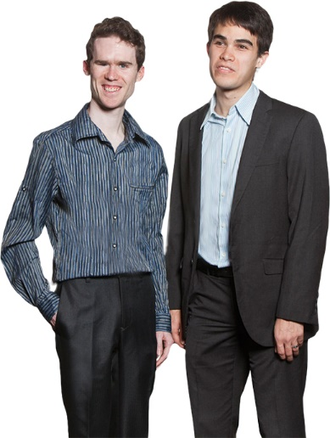
برای بسیاری از آنها که کاربران قدیمی و پیگیر صفحه‌خوان‌ها باشند، «جِیمز تِه»، نامی آشنا است و نیازی به معرفی او نیست، اما کم نیستند نابینایانی که از صفحه‌خوان محبوب این سال‌ها استفاده می‌کنند و با بنیان‌گذارانش آشنایی ندارند. غرض از آوردن نام او، البته نه مرور تاریخچۀ صفحه‌خوان ان‌وی‌دی‌ای، که فعالیت‌هایی است که جیمز پس از جدا شدن از گروه طراحی کمپانی ان‌وی‌اکسِس انجام می‌دهد.
جیمز و همراه دیگرش، مایکل کُرُن، در اردویی که در سال‌های آغازین قرن حاضر برای آشنایی موزیسین‌های نابینا باهم ترتیب داده شده بود، سر راه هم قرار گرفتند. دغدغۀ مشترک آنها در زمینۀ ایجاد دسترسی‌پذیری در استفاده نابینایان از رایانه به ایده‌ای انجامید که حالا میلیون‌ها نابینا و کم‌بینا از ثمراتش در سرتاسر دنیا بهره‌مند می‌شوند. جیمز، ده سالی را با این طرح همکاری کرد و پس‌از‌این همکاری، با کوله‌باری که به‌عنوان رزومه برای خود اندوخته بود، جایگاه شغلی قابل‌توجهی در صنعت آی‌تی به دست آورد. او در سال 2016م به همکاری‌اش با مؤسسۀ غیرانتفاعی ان‌وی‌اکسس پایان داد و جذب بنیاد موزیلا، عرضه‌کنندۀ مرورگر فایرفاکس، شد.
جیمز حالا مدیر فنی تیم دسترسی‌پذیری است و انتشار نسخۀ تازه‌ای از مرورگر فایرفاکس هم بهانه‌ای شده تا مهمان اپیزود 2320 از پادکست «آیز آن ساکسِس» باشد. جیمز که حالا بیش از پنج‌سال و نیم است که با موزیلا همکاری می‌کند، در این گفت‌وگو به یکی از چالش‌های قابل توجه مدیران دسترسی‌پذیری در دنیای امروز وب اشاره می‌کند و می‌گوید: «در روزگار گذشته، تنها دغدغۀ فعالان این حوزه این بود که محصولات موجود را برای استفاده کاربران با نیاز‌های ویژه دسترسی‌پذیر کنند، اما حالا ماجرا به‌کلی تغییر کرده است. امروزه اینکه با هشت بار فشردن کلید تَب روی صفحه‌کلید به یک کادر ویرایش برسیم و اطلاعات مورد نظر را در آن درج کنیم، ما را راضی نمی‌کند، درست مثل سایر طراحان تجربۀ کاربری که می‌کوشند تجربه‌ای خوشایند از استفادۀ محصولاتشان برای کاربران رقم بزنند، ما هم تلاش می‌کنیم در کنار ایجاد دسترسی‌پذیری، حس لذت‌بخشی از کاربری را در کاربران با نیاز‌های ویژه ایجاد کنیم.» او در توضیح این حس لذت‌بخش، از یک مثال واضح و رسا استفاده می‌کند؛ اینکه این روز‌ها طراحان وب، همۀ تلاششان را معطوف این می‌کنند که با بهره‌گیری از المان‌های تصویری، محیط چشم‌نوازی را برای بازدیدکنندگانشان فراهم کنند. این کار مستلزم اضافه شدن یک یا چند ثانیه به زمان انتظار باز شدن صفحه است. کاربر بینا، در ازای این صبر چندثانیه‌ای، با یک رابط کاربری زیبا مواجه می‌شود، اما کاربر نابینایی هم که بهره‌ای از این زیبایی نخواهد برد، باید همان چند ثانیه را صبر پیشه کند. این قبیل موارد جزءِ چالش‌های فکری این روز‌های فعالان حوزۀ دسترسی‌پذیری محسوب می‌شود.
بخش عمدۀ زمان این گفت‌وگو به توضیح تغییرات نسخۀ جدید فایرفاکس اختصاص یافته است. ازجمله تغییراتی که جیمز و همکارانش سبب‌ساز آن شده‌اند، امکان دسترسی کاربران نابینا به نوارابزار فایرفاکس است. حالا کاربران می‌توانند به‌سادگی از گزینه‌های این نوار استفاده کنند. او همچنین به تهیۀ فهرستی از کلید‌های میانبر در مرورگر فایرفاکس اشاره می‌کند و پیشنهاد می‌کند پس از بارگذاری و نصب این مرورگر، فهرست میان‌بر‌ها را برای راحتی استفاده از نظر بگذرانند.
ورود جیمز به بنیاد موزیلا هم‌زمان با روز‌هایی بود که تغییری در معماری پردازنده‌ها منجر به قطع دسترسی کاربران نابینا به فایرفاکس شده بود. کاربران قدیمی‌تر حتماً به خاطر می‌آورند که با انتشار نسخۀ 57 از مرورگر فایرفاکس، صفحه‌خوان‌ها دیگر قادر به پشتیبانی از این مرورگر نبودند و طرفداران نابینای فایرفاکس تا مدت‌ها مجبور به جایگزین کردن آن با سایر مرورگر‌ها شدند. جیمز در این گفت‌وگو از علت این اختلال و چگونگی برطرف کردن آن و همچنین شیوۀ فعالیت گروهش در بنیاد موزیلا هم برایمان توضیحاتی را ارائه کرده است که پرداختن به آن را به نسخۀ صوتی پیشخوان وامی‌گذاریم. زندگی شخصی جیمز هم جنبه‌های جالب‌توجهی دارد که اگر شنوندۀ نسخه صوتی پیشخوان باشید با شما به اشتراک گذاشته خواهد شد.

یک آسمان پرندۀ عاشق
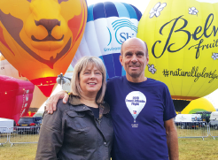
از دست دادن بینایی برای کسی که شغل و تخصصش، مستقیم، به دیدن ربط داشته، اتفاقی غیرقابل‌پذیرش است، به‌خصوص که این شغل، با پرواز هم مرتبط باشد. مایک اسکُلز از همین قماش آدم‌ها است. او یازده سال پیش که تنها ظرف مدت چند هفته ناگهان 85 درصد از بینایی‌اش را به خاطر یک بیماری نادر ژنتیکی از دست داد، تمام امید‌هایش را بر‌باد‌رفته می‌دید. اسکُلز آن زمان‌ها خلبان بالن‌های هوای گرم بود و در نیروی دریایی بریتانیا خدمت می‌کرد. کسب‌و‌کار کوچکی هم مرتبط با همین موضوع برای خودش دست‌وپا کرده بود که این اتفاق او را وادار به تعطیلی آن کرد. حالا خبری در وبگاه کهنه‌سربازان نابینای بریتانیا منتشر شده است که از بازگشت خلبان قدیمی بر فراز آسمان‌ها خبر می‌دهد؛ بازگشتی که اگر موفقیت‌آمیز باشد، با رکوردی جهانی همراه خواهد شد و نام او را در کتاب رکورد‌ها جاودان خواهد کرد.
بنیاد کهنه‌سربازان نابینا اخیراً اعلام کرده که قرار است در تابستان پیش رو، عرض اقیانوس اطلس را با یک بالن هوای گرم بپیماید، البته این بار نه به‌عنوان خلبان، که در جایگاه دستیار. خلبان این مسافرت محیر‌العقول کسی نیست، جز دبورا دِی، یار و همسر مایک. کسی که تحت حمایت و آموزش‌های مایک توانسته گواهینامۀ خلبانی دریافت کند. آن دو قرار است مسیری را که از نقطه‌ای در ساحل اقیانوس اطلس در کانادا آغاز می‌شود و در جایی نامعلوم و غیرقابل‌پیش‌بینی در ساحل شرقی اطلس به پایان می‌رسد، در مدت تقریبی شش روز بپیمایند. این مسیر دویست مایل بر فراز خشکی و بیش از 2500 مایل روی آب‌های اقیانوس طی خواهد شد. در صورت موفقیت‌آمیز بودن این سفر، دبورا نخستین زن و مایک اولین نابینایی خواهد بود که دست به پیمودن این مسیر با بالن می‌زنند. این سفر قرار بود در ماه ژوئیۀ 2019 انجام شود، اما به دلیل مشکلاتی نظیر کمبود جهانی هلیوم، دنیاگیر شدن کرونا و ابتلای مایک به سرطان، سه سال به تعویق افتاد. مایک پیش از نابینا شدنش توانسته بود پنج رکورد در زمینۀ هوانوردی با بالن هوای گرم را ازآنِ خود کند و حالا امیدوار است با این کار، در دوران نابینایی‌اش هم دست به رکوردشکنی بزند. او تصمیم گرفته به پاس حمایت‌های بنیاد کهنه‌سربازان نابینای بریتانیا از او و سایر هم‌قطارانی که دچار نابینایی می‌شوند، تمام درآمد‌های حاصل از این رویداد را به این مؤسسه اختصاص دهد. در نسخۀ صوتی پیشخوان با جزئیات بیشتری از این رویداد با شما خواهیم بود.

فانوسی به قدمت یک قرن
وقوع جنگ‌های جهانی و توجه جوامع آمریکایی و اروپایی به بازماندگان این جنگ‌ها موجب به وجود آمدن مؤسسه‌ها و مراکزی شده که برخی از آنها تا همین امروز هم به فعالیتشان ادامه داده‌ و از وجودشان میلیون‌ها نابینا در سراسر دنیا بهره‌مند شده‌اند. شرکت «لایتهاوس» ازجمله همین شرکت‌ها است که در سال 1918م و با هدف کمک به بازماندگان جنگ اول جهانی تأسیس شده است. حالا این شرکت که بیش از یک قرن از عمرش گذشته، به یکی از مؤثر‌ترین مراکز در زمینۀ بهبود کیفیت زندگی نابینایان بدل شده است. اشتغال یکی از اصلی‌ترین دغدغه‌های گردانندگان لایتهاوس است. آنها تابه‌حال توانسته‌اند در قالب طرح‌های گوناگون، بیش از 260 نفر نابینا، ناشنوانابینا و نابینایان دارای معلولیت مضاعف را مشغول به کار کنند. یکی از روش‌های لایتهاوس برای ایجاد اشتغال نابینایان این است که با کمپانی‌ای بزرگ مذاکره کند تا تولید بخشی از محصولات یا ملزوماتشان را به نابینایان بسپارند. در لایتهاوس خطوط تولیدی به کمک دستگاه‌های سی‌ان‌سی راه‌اندازی شده و نرم‌افزار‌های مربوط را برای استفاده با صفحه‌خوان‌ها مناسب‌سازی کرده‌اند و نابینایان را برای کار با این دستگاه‌‌ها آموزش داده‌اند؛ به‌این‌ترتیب تعداد زیادی نابینا از درآمد مکفی برخوردار شده‌اند و لایتهاوس هم به مدد فروش محصولاتی که به دست نابینایان تولید شده است، می‌تواند خطوط تولید را گسترش دهد و نابینایان بیشتری را هم از نعمت شغل بهره‌مند سازد.
لایتهاوس در این مسیر اقدامات فراوانی را انجام داده و در همین راستا وبگاه جامع و کاملی را هم راه‌اندازی کرده است که پرداختن به همۀ این جزئیات از حوصلۀ این نوشته خارج خواهد بود. اگر با نسخۀ صوتی پیشخوان همراه باشید می‌توانید تاریخ صدساله و ریز عملکرد گردانندگان لایتهاوس را با ما مرور کنید. همچنین در نسخۀ صوتی پیشخوان، بیشتر به موضوع اشتغال خواهیم پرداخت و دربارۀ چگونگی استفاده نابینایان از اینترنت برای یافتن شغل با شنوندگانمان گفت‌وگو خواهیم کرد.
شما می‌توانید نسخۀ صوتی پیشخوان را ذیل این نوشته در وبگاه نسل مانا یا از طریق کانال‌ها و صفحاتمان در شبکه‌های اجتماعی و پیام‌رسان‌ها دریافت کنید.

کارنامه‌ای برای آنها که کارنامه می‌دهند آیا عملکرد مدارس نابینایان نمره قبولی می‌گیرد؟
زهرا همت، روان‌شناس و آموزگار آموزش و پرورش استثنایی شهر تهران
خرداد که می‌رسد، همه‌جا پر می‌شود از صحبت امتحان، انگار اضطراب امتحان، حتی از دل کسانی که سال‌ها پیش تحصیلاتشان را به پایان رسانده‌اند، رفتنی نیست. همه آن روز‌ها و شب‌های پر‌التهاب را خوب به خاطر داریم و گمان نمی‌کنم آن حال و هوا به این سادگی‌ها فراموش‌شدنی باشد. کم نیستند کسانی که هنوز برخی شب‌ها خواب جلسۀ امتحان و برگۀ سفید و ذهن خالی می‌بینند و بسیارند افرادی که با کابوس کارنامه‌ای پر از نمرات مردودی از خواب بیدار می‌شوند و چقدر طول می‌کشد تا یادشان بیاید که سال‌ها از روز‌های مدرسه و امتحان گذشته است! اضطراب امتحان و نمره، تا چه اندازه روان ما را تحت تأثیر قرار داده که پس از سال‌ها، آن روز‌ها و آن حال و هوا، دوباره در ذهنمان زنده می‌شود؟ این کابوس‌ها و خاطرات دلهره‌آور تا کجا و کدام روز همراه ما می‌آیند؟ آیا روزی می‌رسد که آن ترس‌ها را فراموش کنیم؟ راستی! کی نوبت مدرسه‌ها می‌شود؟ چه زمانی نوبت مدرسه‌هاست که ارزیابی شوند؟ چه کسی قرار است نظام آموزشی را ارزیابی کند و برای هر مدرسه، کارنامه‌ای صادر کند؟ آیا مدارس وظایفی را که بر عهده دارند، به‌درستی انجام می‌دهند؟ یا بهتر است بگوییم: آیا مدارس، تمام وظایفی را که بر عهده‌شان گذاشته شده انجام می‌دهند یا بنا به سلیقۀ هر مدیر و معلم و... بخشی از وظایف مدرسه کنار گذاشته می‌شود و در گوشه‌ای خاک می‌گیرد و فراموش می‌شود؟
بر اساس نظر متخصصان، مدرسه نهادی برای انتقال دانش‌آموزان از خانه به جامعه است. مدارس آمده‌اند که دانش‌آموزان را از جنبه‌های گوناگون برای ورود به جامعه‌ای بزرگ‌تر و بر عهده گرفتن نقشی در آن آماده کنند. این نظریه بدان معناست که مدارس، تنها جایی برای یادگیری مطالب کتاب‌های درسی نیستند و دانش‌آموزان می‌بایست در کنار سرفصل‌های کتب درسی، مهارت‌های بسیاری را برای ورود به جامعه فرابگیرند. به نظر می‌رسد مدارس استثنایی نیز نه‌تنها از این قاعده مستثنا نیستند، بلکه به این دلیل که کودکان دارای نیاز‌های ویژه، نمی‌توانند بسیاری از مهارت‌های مورد نیاز را به همان شیوۀ هم‌سالان فاقد نیاز‌های ویژه خود بیاموزند و آموزش بسیاری از این مهارت‌های روزمره زندگی، نیاز به دانش و تخصص دارد و والدینِ این کودکان نمی‌توانند به‌خوبی از عهدۀ آن بر‌آیند؛ نقش بسیار پر‌رنگ‌تر و حساس‌تری دارند. این مدارس می‌بایست ضمن آموزش مهارت‌های مورد نیاز به کودکان، آموزش‌های لازم را برای خانواده‌های آنان نیز فراهم کنند تا بتوانند با همکاری خانواده‌ها به اهداف مطلوب نظام آموزشی دست یابند.
در فرصت اندک این نوشتار، بنا داریم به مدارس ویژۀ آموزش دانش‌آموزان آسیب‌دیدۀ بینایی بپردازیم. نیاز به یاد‌آوری نیست که در حال حاضر، کودکان با آسیب بینایی هم می‌توانند در مدارس ویژۀ دانش‌آموزان با آسیب بینایی و هم در مدارس پذیرا تحصیل کنند. زمانی که این دانش‌آموزان، مدارس پذیرا را انتخاب می‌کنند و وارد طرح آموزش فراگیر می‌شوند، باید علاوه بر کلاس‌های عادی و یادگیری محتوای درسی، با یک معلم ویژه در ارتباط باشند و برخی مهارت‌ها توسط این معلمان آموزش داده شود، ولی متأسفانه بر اساس مشاهدات نگارنده، این دانش‌آموزان اغلب از این امکان محروم می‌مانند و در مدارس عادی و در کنار هم‌سالان فاقد آسیب بینایی خود، بدون هیچ حمایتی تحصیل می‌کنند و تنها به یادگیری محتوای کتب درسی بسنده می‌شود.
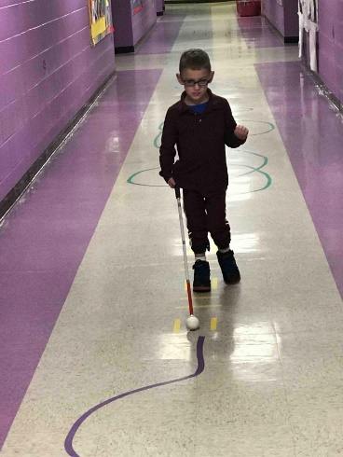
در اینجا قصد داریم به دانش‌آموزانی بپردازیم که مدارس ویژۀ افراد آسیب‌دیدۀ بینایی را برای تحصیل انتخاب می‌کنند. این دانش‌آموزان انتظار دارند که در مدرسه علاوه بر یادگیری محتوای کتب درسی، مهارت‌های روزمره زندگی را بیاموزند. در اصل می‌توان گفت یادگیری این مهارت‌ها از مهم‌ترین وظایف مدارس ویژه است؛ چرا‌که این مدارس تنها مکان‌هایی هستند که آموزش این مهارت‌ها را به‌طور رایگان برای دانش‌آموزان فراهم می‌کنند، اما سؤال اینجاست که آیا واقعاً این آموزش‌ها ارائه می‌شوند یا روی کاغذ باقی می‌مانند؟
از مهم‌ترین نیاز‌های فرد با آسیب بینایی، جرئت‌ورزی است. مدارس ویژۀ افراد آسیب‌دیدۀ بینایی باید محیطی کاملاً مناسب‌سازی شده و امن داشته باشند تا امکان حرکت آزادانه و بدون ترس در کنکاش محیط برای دانش‌آموزان فراهم شود. دانش‌آموزان باید بتوانند در محیطی کم‌خطر، بازی و جست‌و‌خیز کنند. نیک می‌دانیم که بسیاری از مهارت‌های مورد نیاز کودکان، به‌سادگی از طریق بازی قابل‌آموزش است، ولی آیا محیط مدارس ویژۀ افراد با آسیب بینایی فضای مناسب بازی را برای دانش‌آموزان فراهم کرده است؟ یا در صورت فراهم بودن فضا، اجازۀ حرکت و بازی به بچه‌ها داده می‌شود؟ یا برعکس، کودکان تنها در محیطی دور از هم‌سالانشان نگهداری می‌شوند؟
اغلب والدین کودکان با آسیب بینایی، تصور صحیحی از توانایی‌های فرزندشان برای انجام مستقل امور شخصی ندارند؛ به‌طور مثال آنها فکر نمی‌کنند که فرزند آسیب‌دیدۀ بینایی بتواند به‌تنهایی رفت‌و‌آمد و خرید کند؛ بنابراین برداشتن گام‌های اولیه در مسیر آگاهی‌بخشی والدین و جرئت‌بخشی کودکان بر عهدۀ مدرسه است.
پس‌ازاینکه دانش‌آموزان و والدین، آگاه شدند و جرئت و جسارت کافی ایجاد شد، نوبت به آموزشِ یکی از مهم‌ترین مهارت‌های مورد نیاز افراد با آسیب بینایی، یعنی مهارت جهت‌یابی و حرکت می‌رسد. بر‌خلاف تصور برخی، آموزش جهت‌یابی و حرکت یک کار کاملاً حرفه‌ای و تخصصی است و مربیان آموزش‌دیده و متخصص این کار باید در مدارس حضور داشته باشند، اما آیا قوانین تخصیص نیروی انسانی آموزش‌وپرورش به مدارس ویژۀ افراد با آسیب‌ بینایی اجازۀ داشتن چنین مربیانی را می‌دهد؟ متأسفانه خیر! در تخصیص نیروی انسانی مدارس تنها به تعداد دانش‌آموزان هر مدرسه توجه می‌شود و با عنایت به تعداد پایین دانش‌آموزان در مدارس ویژه، نیروی انسانی کافی به این مدارس داده نمی‌شود. بر‌خلاف شعار‌های همیشگی مسئولین مبنی بر استخدام متخصصان توان‌بخشی در آموزش‌وپرورش استثنایی، در حال حاضر تعداد کمی از مدارس هستند که کاردرمانگر یا گفتاردرمانگر در آنها مشغول به فعالیت هستند. مربی جهت‌یابی و حرکت که دیگر جای خود دارد و مانند همیشه که دانش‌آموزان با آسیب بینایی نادیده گرفته می‌شوند؛ جذب مربی متخصص جهت‌یابی و حرکت، حتی در شعار‌های مسئولان هم جایگاهی ندارد.
در اینجا این پرسش به ذهن می‌رسد که آیا ساعت‌های آموزشی که همان ساعت حضور دانش‌آموزان در مدرسه است، اجازۀ تدارک برنامه‌هایی برای آموزش مهارت‌های مورد نیاز افراد با آسیب بینایی را می‌دهد؟ دانش‌آموزان در مدارسی هستند که از لحظۀ ورود تا خروجشان از مدرسه با ریاضی، فارسی، علوم و... برنامه‌ریزی شده است، پس چه زمانی باید به آموزش مهارت‌ها اختصاص داده شود؟ متأسفانه این اشکال در برنامه‌ریزی در کنار نبودن محیط، امکانات و نیروی انسانی متخصص، از مهم‌ترین دلایل اجرایی نشدن برنامه‌های توان‌بخشی مدارس هستند. آیا سازمان آموزش‌وپرورش استثنایی کشور به‌عنوان متولی آموزش افراد با آسیب بینایی برنامه‌ای برای جبران این نقص بزرگ در مدارس ویژه دارد؟ آیا بهتر نیست مسئولان، با در نظر گرفتن برنامۀ زمانی ویژه‌ای برای مدارس استثنایی، زمان اضافه‌ای را به‌عنوان ساعت رسمی مدارس، برای برنامه‌های توان‌بخشی در نظر بگیرند؟ با توجه به تعداد پایین دانش‌آموزان با آسیب بینایی و فضای بزرگ و مناسب اغلب مدارس ویژه، امکان توان‌بخشی دانش‌آموزان در صورت برنامه‌ریزی صحیح و وجود مربیان متخصص، فراهم می‌شود.
آرزومندیم که آموزش‌وپرورش استثنایی اندکی از نظام سنتی آموزش صرف محتوای کتاب‌های درسی فاصله بگیرد و اهمیت و ارزش بیشتری برای مهارت‌آموزی و توان‌بخشی دانش‌آموزان قائل شود، زیرا از این طریق است که مدرسه می‌تواند دانش‌آموزان را برای ورود به جامعه و بر‌عهده‌گیری نقش‌های اجتماعی آماده کرد. آرزوی روزی را داریم که افراد دانشمند و توانمند را از مدارس ویژه به جامعه هدیه دهیم.

آغاز سفر: پرواز
فاطمه جوادیان: کارشناس نابینایان آموزش و پرورش استثنایی گیلان
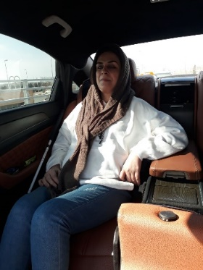
با عصا طول پلهٔ اول را بررسی می‌کنم. با دست دیگرم نردهٔ فلزی را لمس می‌کنم. یک پله به بالا می‌روم. دستم را از روی نرده برمی‌دارم و از باقی پله‌ها به کمک عصا بالا می‌روم. از کوله‌پشتی استفاده می‌کنم. گاهی لازم می‌شود نرده را بگیرم. وقتی مأمور پرواز میزان توانایی‌ام را پرسیده بود، به او گفته‌ام اگر کسی مرا تا کنار پله‌ها راهنمایی کند، قادر هستم از پله‌ها بالا بروم. آنها هم همین کار را کرده‌اند. حالا مگر این پله‌ها تمام می‌شود؟! هرچه در سالن سی‌آی‌پی از من پذیرایی کرده‌اند، زیر بار کوله‌پشتی و این پله‌های بی‌پایان هضم می‌شود.
به‌محض رسیدنم به فرودگاه، مأموران سی‌آی‌پی چمدانم را از صندوق ماشین برداشته‌اند و جسته‌گریخته با رعایت شدید ملاحظات شرعی، مرا تا سالن مربوط راهنمایی کرده‌اند، البته خانم‌هایی هم که درگیر ملاحظات شرعی نبودند، با اکراه یک انگشتشان را در اختیار من می‌گذاشتند که مرا راهنمایی کنند. در اینجاست که فکر می‌کنم چقدر عصایم را دوست دارم. چقدر مفید است که عصا در دست دارم.
راننده در مسیر فرودگاه با چای عناب و بهارنارنج از من پذیرایی کرده است. در اینجا هم سوپ، کمی سبزیجات و پاستا خورده‌ام. برای رفتن به دست‌شویی از خانمی کمک می‌گیرم. او مرا به یک توالت فرنگی راهنمایی می‌کند. خدمتکار است. صدای تی‌کشیدنش توجه مرا به او جلب کرد. دستم را صمیمانه‌تر گرفته است. همان ابتدا به من اطلاع می‌دهند که پلیس می‌خواهد چمدانم را باز کند. در دل از اینکه به من اطلاع داده‌اند، از آنها تشکر می‌کنم. گویا لواشک‌های پذیرایی توجه‌شان را جلب کرده است. ظرفیتم را بالا برده‌ام. تلاش کرده‌ام چیزی مرا ناراحت نکند. دو بار بازدید بدنی می‌شوم. این موضوع برای همۀ مسافران یکسان است. خانم‌های راهنما با من راحت نیستند. لبخند و گفت‌وگو هم یخشان را آب نمی‌کند. تنها دلیلی که به فکرم رسید، سبک متفاوت ما در انتخاب نوع پوشش است. یک پافر نیم‌بلند پوشیده‌ام با یک شلوار جین و شالی که زیر گلویم سفت نکرده‌ام. آنها اما لباس‌های تیره و چادر دارند. عصایم دیگر پله‌ای را لمس نمی‌کند. در سطح صاف کمی جلو می‌روم. خانم مهمان‌دار با خوش‌رویی سلام می‌کند. کارت پروازم را می‌گیرد، بازویش را به من می‌دهد و مرا تا صندلی راهنمایی می‌کند. او در طول سفر بارها به من سر می‌زند. برایم بالش و پتو می‌آورد تا راحت به صندلی تکیه کنم و پاهایم در سرمای کولر یخ نکند. من اینها را از او نخواسته‌ام. صدای توزیع پتو و بالش را هم در میان مسافران نمی‌شنوم؛ چراکه آنها در بسته‌های پلاستیکی قرار دارند.
مسافران بعد از من سوار می‌شوند. صندلی من در ردیف وسط سالن قرار دارد. جلوی من هم صندلی دیگری نیست و این کار سرویس‌دهی توسط مهمانداران را ساده‌تر می‌کند؛ برخلاف پرواز برگشت که اگر مجبور نباشم دیگر هرگز آن را انتخاب نخواهم کرد. پسر و دختر جوانی کنار من نشسته‌اند که تا پایان سفر خود را با یک بازی کامپیوتری سرگرم می‌کنند. مهماندار گفته‌های سرمهماندار را عملاً به من نشان می‌دهد. یک ماسک اکسیژن برایم می‌آورد و توضیح می‌دهد در صورت نیاز چنین وسیله‌ای از سقف آویزان می‌شود. با شکل ماسک اکسیژن آشنا هستم، اما ترجیح می‌دهم او توضیح دهد. شاید نکته‌ای در توضیحاتش باشد که من آن راندانم. جلیقهٔ نجات برایم کاملاً ناآشناست. سطح صافی که دو لوله، دو گیره، چند بند و یک حفرهٔ بزرگ در وسط دارد. اجازه می‌دهم مهماندار آن را روی سرم بگذارد. سرم از میان آن حفره بیرون می‌آید و جلیقه می‌ماند روی شانه‌هایم. او به من یاد می‌دهد که چگونه بندها را ببندم و در زمان نیاز دستگیره‌ها را بکشم تا جلیقه باد شود و اینکه اگر با کشیدن دستگیره‌ها جلیقه باد نشد، می‌توانم از طریق دمیدن در لوله‌ها آن را باد کنم. می‌خواهد دستان من با تمام آنها آشنا باشد، می‌خواهد تا جایی که می‌تواند به من احساس امنیت بدهد... که می‌دهد. اینها اما برای مسافران کناری من قابل‌درک نیست. آنها چند بار از مهماندار خواسته‌اند برود به کارهایش برسد. خودشان کارهای مرا انجام می‌دهند. من اما از مهماندار می‌خواهم هر بار که لازم می‌بیند به سراغ من بیاید.
زمانی که کارت پرواز می‌گرفتم، اعلام کردم که در فرودگاه مقصد به یک راهنما احتیاج دارم. آنها هم‌ روی کارت، نابینا، آسیستان و ویلچر را یادداشت کردند. مهماندار پیشنهاد می‌کند اگر بخواهم می‌توانم با یکی از مسافران همراه شوم. این پیشنهاد خوبی است. از او می‌خواهم ارتباط مرا با یکی از مسافران برقرار کند. یکی‌دو نفر داوطلب هستند. یک خانم که پسرش به دنبالش می‌آید و یک آقا که خودش سیم‌کارت ترکیه را دارد. لحن آقا مصمم‌تر است. واقعاً قصد مزاحمت ندارم. در پایان سفر متوجه می‌شوم که فقط یک ویلچر آورده‌اند و مهمانداران به کارمندان فرودگاه می‌گویند که ما دو دستگاه دیگر هم لازم داریم. به خانم مهماندار می‌گویم که اگر آن دو نفر دیگر مشکل حرکتی دارند، خیالشان راحت باشد، من می‌توانم راه بروم.
شمارهٔ میزبانم را به مرد راهنما می‌دهم. آنها به فرودگاه رسیده‌اند. عصایم را بسته‌ و در جیب کوله‌پشتی گذاشته‌ام.

البته این تنها زمانی است که چنین می‌کنم. در تمام مسیرها چه در کنار راهنما و چه تنها، عصایم باز است. بازوی مرد مسافر را می‌گیرم و اعلام می‌کنم که آمادهٔ حرکت هستم. خودبه‌خود او تقریباً یک‌قدم جلوتر از من حرکت می‌کند. از هواپیما خارج می‌شویم و در یک مسیر مستقیم موسوم به «خرطومی» قرار می‌گیریم. یادم نیست در کدام لحظه از خرطومی به ساختمان اصلی متصل می‌شویم. در طول مسیر از روی پله‌های برقی و راه‌های متحرک که روی نوار نقاله، روی سطح صاف حرکت می‌کند، می‌گذریم. ورودی‌های پله‌ها، راه‌های متحرک و آسانسورها در فرودگاه و تمام اماکن عمومی به سطح برجسته مجهز هستند.
در صف پاسپورت می‌مانیم. پاسپورت را تحویل می‌دهم. مسافر از من می‌خواهد روبه‌رو را نگاه کنم. عکس پاسپورت را با چهره‌هایمان تطبیق می‌دهند. پاسپورت را مهر می‌کنند و به ما تحویل می‌دهند. مشخصات چمدانم را به مسافر می‌دهم. کنار نوار نقاله می‌ایستیم. دستم را در ارتفاع مشخصی روی نوار نقاله گرفته‌ام. بارها از زیردستم عبور می‌کند. جنس‌های مختلف چمدان‌ها و بسته‌ها را لمس می‌کنم. مسافر از من می‌خواهد دستم را کنار ببرم. مبادا که باری نوک‌تیز آن را زخمی کند. سبدی اجاره می‌کند. بارها را روی آن می‌گذارد. با دوستانم تماس می‌گیرد. آنها در خروجی مرا پیدا می‌کنند. با او خداحافظی می‌کنم. سارا، دوست قدیمیم، مرا به زن و مرد جوانی معرفی می‌کند که باهم به استقبال من آمده‌اند.
چمدانم را در صندوق می‌گذارند و باهم رهسپار منطقهٔ آسیایی استانبول می‌شویم.
ادامه دارد....

نگاهی به دسترس‌پذیری تاکسی‌های آنلاین خود‌ران ویمو برای نابینایان
مترجم: میثم امینی
فناوری وسایل نقلیۀ خود‌ران سال‌هاست که توجه همه را به خود جلب کرده است و روز‌به‌روز بیشتر پیشرفت می‌کند و به استفادۀ همگانی نزدیک‌تر می‌شود. جامعۀ نابینایان یکی از گروه‌هایی است که به پیشرفت در این زمینه، بیش از دیگران توجه دارد و امیدوار است با ورود این فناوری به زندگی روزمره، یکی از بزرگ‌ترین موانع پیش روی افراد نابینا، یعنی عدم امکان رانندگی از پیش روی آنها برداشته شود.
هرچند به نظر می‌رسد که تحقق رؤیای ما دربارۀ رانندگی مستقل در یک خودروی شخصی خود‌ران هنوز از واقعیت دور است، اما فناوری حمل‌و‌نقل خود‌ران، پیشرفت‌های چشمگیری در زمینۀ دسترس‌پذیری خودروهای خود‌رانی که به‌عنوان تاکسی اینترنتی قابل‌استفاده‌اند داشته است.
با اینکه در کشور عزیزمان، ما هنوز در آرزوی باز کردن یک صفحه وب، بدون محدودیت و با سرعتی بیشتر از قدم زدن یک لاک‌پشت هستیم و چندین سال نوری با فناوری خود‌ران فاصله داریم، دانستن اینکه در دنیا چه پیشرفت‌هایی در این زمینه اتفاق افتاده است، شاید خالی از لطف نباشد.
شرکت وِیمو که قبلاً با عنوان «پروژۀ خودروهای خود‌ران گوگل» شناخته می‌شد، یکی از شرکت‌های کلیدی در زمینۀ وسایل نقلیۀ خود‌ران است. این شرکت، در حال توسعۀ وِیمو دِرایوِر، یعنی سامانۀ اختصاصی رانندگی کاملاً خود‌ران، در دو زمینه است؛ یکی وِیمو وان که یک خدمت تاکسی اینترنتی کاملاً خود‌ران است که در منطقۀ کلان‌شهر فینِکس، در ایالت آریزونای آمریکا، فعالیت می‌کند و در شهر سان‌فرانسیسکوی این کشور در مرحلۀ آزمایش قرار دارد و دیگری وِیمو ویا است که روی تحویل همۀ انواع کالاهای تجاری، از باربری سنگین گرفته تا تحویل محلی کالا، تمرکز دارد.
خودروهای خود‌ران ویمو قابل‌خرید برای استفادۀ شخصی نیستند، بلکه این شرکت مجموعه‌ای از خودروها و کامیون‌های خود‌ران را در اختیار دارد که افراد می‌توانند بدون نیاز به خرید آنها، مثل تاکسی‌های اینترنتی معمولی آنها را کرایه کنند. مسئولین ویمو معتقدند که استفاده از خودروهای خود‌ران باعث افزایش امنیت جاده‌ای می‌شود، زیرا رانندۀ خود‌ران می‌تواند به‌طور دائم به اطراف خود توجه کند و مثل یک انسان، گاه و بی‌گاه، دچار پرتی حواس نمی‌شود.
چون ویمو صاحب همۀ خودروهای خود است، به‌طور منحصربه‌فردی قابلیت افزودن امکانات دسترس‌پذیری را به آنها دارد؛ چیزی که شرکت‌های تاکسی اینترنتی معمولی قادر به انجام آن نیستند. شرکت ویمو با مشاوره و همکاری جامعۀ نابینایان تلاش کرده است حداکثر دسترس‌پذیری را برای کاربران نابینای خود ارائه دهد که در ادامه با برخی از این امکانات آشنا می‌شویم.
کاربر باید برای استفاده از خدمت تاکسی اینترنتی خود‌ران ویمو وان، از برنامۀ ویمو وان استفاده کند که این برنامه طوری طراحی شده تا با صفحه‌خوان‌ها سازگاری کامل داشته باشد و به آنها اجازه دهد به‌طور مستقل با استفاده از برنامه، یک تاکسی خود‌ران را سفارش دهند.
مسافر نابینا پس از سفارش تاکسی، در فرایند سوارشدن به خودرو و پیاده شدن از آن، ممکن است با چالش‌هایی رو‌به‌رو شود. این چالش‌ها عموماً مربوط به ایجاد تعادل بین دو موضوع‌اند: پیدا کردن محلی امن برای سوارشدن به خودرو و نیاز به راه‌رفتن بیشتر برای رسیدن به آن محل؛ بنابراین ویمو اطمینان حاصل می‌کند که مسافر وقتی چنین شرایطی پیش می‌آید، از آن باخبر شود و ابزار لازم برای پیدا کردن خودرو را در اختیار او قرار می‌دهد، مثلاً ویمو حتی قبل از اینکه فرد نابینا سفرش را سفارش دهد، نسبت به پیاده‌روی زیادی که برای رسیدن به محل سوار یا پیاده شدن لازم است، به او هشدار می‌دهد تا درصورتی‌که این مقدار پیاده‌روی برای فرد قابل‌قبول نیست، سفر را لغو کند. همچنین ویمو می‌تواند در مورد سناریوهای جزئی‌تری، مثل اینکه محل پیاده شدن داخل یک پارکینگ است به کاربر اطلاع دهد.
علاوه‌بر اینها چون کاهش پیاده‌روی برای کاربران نابینا مهم است، ویمو در منوی دسترس‌پذیری برنامه خود گزینه‌ای را با عنوان «به حداقل رساندن زمان پیاده‌روی» قرار داده است که کاربر نابینا می‌تواند با فعال‌کردن آن مشخص کند که اگر امکان آن وجود دارد، خودروی سفارش‌داده‌شده باید جایی بایستد که فرد برای رسیدن به آن کمتر پیاده‌روی کند، مثلاً فرض کنید که خودرو برای سوار کردن مسافر باید یک بلوک را دور بزند. در حالت عادی ممکن است خودرو برای راحتی کار تصمیم بگیرد در آن‌طرف خیابان نگه دارد تا کاربر از خیابان رد و سوار خودرو شود، ولی این موضوع می‌تواند برای یک مسافر نابینا مشکل‌آفرین باشد؛ بنابراین اگر کاربر گزینۀ مذکور را فعال کرده باشد، خودرو بلوک را دور می‌زند تا فرد برای سوارشدن نیازی به گذشتن از یک خیابان نداشته باشد.
امکان دسترس‌پذیری دیگری که ویمو در اختیار کاربران قرار می‌دهد، اطلاع از بدون راننده بودن خودرویی است که برای آنها انتخاب شده است. برخی از خودروهای ویمو با وجود خود‌ران ‌بودن، راننده هم دارند، درحالی‌که برخی دیگر کاملاً بدون راننده‌اند. وقتی کاربر در حال سفارش خودرو است، اینکه خودرو راننده دارد یا خیر، به او اطلاع‌ داده می‌شود تا درصورتی‌که کاربر با یک خودروی بدون راننده راحت نیست یا به کمک یک انسان نیاز دارد، بتواند سفر خود را لغو کند.
ویمو همچنین چند امکان دسترس‌پذیری را برای کمک به پیدا کردن خودرو در نظر گرفته است؛ یکی از این امکانات شناسۀ خودرو است. این امکان که برای افراد کم‌بینا که شاید نتوانند پلاک خودرو را ببینند، ولی قادرند رنگ‌ها و چند حرف نورانی را از دور ببینند، مفید است و باعث می‌شود که یک عدد دورقمی در بالای خودرو با چراغ‌های ال‌ای‌دی روشن شود که رنگ این چراغ‌ها قابل‌انتخاب است. در سان‌فرانسیسکو به‌جای دو رقم عدد، حروف اول نام و نام خانوادگی فرد با چراغ‌های ال‌ای‌دی روشن می‌شود.
قابلیت دیگر، امکان به صدا درآوردن بوق خودرو با استفاده از یک دکمه در برنامه است. با این امکان وقتی فرد نابینا سعی دارد خودرو را برای سوارشدن پیدا کند، می‌تواند از راه دور بوق آن را به ‌صدا درآورد و از آن به‌عنوان یک سرنخ صوتی برای یافتن خودرو استفاده کند.
تنظیم دیگری که به استفادۀ کاربران نابینا از خودروهای خود‌ران ویمو کمک می‌کند، امکان دریافت راهنمای صوتی هنگام سفر در خودرو است. کاربر با فعال‌کردن این امکان وقتی در خودرو است، در مورد اینکه چه اتفاق‌هایی در حال وقوع است، راهنمایی صوتی دریافت می‌کند، مثلاً خودرو به مسافر می‌گوید که برای رد شدن یک فرد پیاده یا برای چراغ‌راهنمایی نگه داشته است تا مسافر این آرامش خاطر را داشته باشد که خودرو در مسیر درست خود قرار دارد و سفر روند عادی خود را سپری می‌کند.
درنهایت اگر در هنگام سفر مشکلی پیش بیاید، کاربر می‌تواند با استفاده از برنامه با گروه پشتیبانی ویمو تماس بگیرد. اعضای گروه پشتیبانی در صورت نیاز می‌توانند از راه دور کنترل خودرو را به دست بگیرند و مشکل پیش‌آمده را حل کنند. در این فرایند علاوه بر صفحه‌نمایش خودرو، کاربر بازخورد صوتی دریافت می‌کند و می‌تواند با پشتیبان در تماس باشد.
اینها امکاناتی‌اند که در حال حاضر در اختیار کاربران ویمو قرار دارد، اما ویمو به اینها قانع نیست و فعالانه در حال گسترش امکانات دسترس‌پذیری خود است و در آینده، برنامه‌های بسیاری را برای بهبود تجربۀ کاربران معلول خود در نظر دارد.

پرورش تفکّر خلّاق در افراد با آسیب بینایی
امین عرب، روان‌شناس و آموزگار آموزش و پرورش استثنایی فارس
تفکر خلّاق یک مهارت شناختی مهم است که به نوآوری، حلّ مسئله و رشد شخصی منجر می‌شود. این مهارت به افراد کمک می‌کند تا از افکار متعارف رها شوند و احتمالات جدید را کشف کنند. برای افراد با آسیب بینایی، توسعه و تقویت مهارت‌های تفکّر خلّاق اهمّیت بیشتری دارد، زیرا این گروه با چالش‌های منحصربه‌فردی در درک و تعامل با جهان رو‌به‌رو هستند. این مقاله از منظر روان‌شناسی به قلمروی تفکّر خلّاق و اهمّیت آن در زندگی افراد با آسیب بینایی می‌پردازد. با درک فرایندهای اساسی و مزایای تفکّر خلّاق، می‌توانیم راهبردهای مؤثّری را برای آزادسازی توانمندی تخیّل در این قشر کشف کنیم. افراد دارای آسیب بینایی، از طریق حواس باقی‌مانده توانایی قابل‌توجّهی برای سازگاری و انطباق با اطراف خود دارند؛ بااین‌حال آنها اغلب با موانع و محدودیت‌هایی مواجه می‌شوند که نیازمند رویکردهای جایگزین و تفکّر نوآورانه است. افراد با آسیب بینایی با پرورش و تقویت توانایی‌های تفکّر خلّاق خود می‌توانند از این موانع فراتر بروند و دیدگاه‌های منحصربه‌فرد خود را برای یافتن راه‌حل‌های خلّاقانه، ابراز وجود و پیشرفت در جنبه‌های مختلف زندگی پیدا کنند.
در این مقاله، تعریف و ویژگی‌های تفکّر خلّاق را بررسی می‌کنیم، به این نکته می‌پردازیم که چرا این نوع از تفکّر، به‌ویژه برای افراد دارای آسیب بینایی ضروری است و اثرات اجتماعی پرورش تفکّر خلّاق در این جمعیت را مورد بحث قرار می‌دهیم؛ علاوه‌براین نکات و راهکارهایی عملی را ارائه خواهیم کرد که می‌تواند به افراد با آسیب بینایی کمک کند تا مهارت‌های تفکّر خلّاق خود را پرورش دهند و توانمندی تخیّلی خود را بالفعل کنند. افراد با آسیب بینایی با پرورش خلّاقیت خود، نه‌تنها می‌توانند بر چالش‌ها غلبه کنند، بلکه خواهند توانست نقش قابل‌توجّهی در جوامع خود ایفا کنند و الهام‌بخش دیگران باشند. از دیدگاه شناختی، هدف ما پرورش تفکّر خلّاق در زندگی افراد با آسیب بینایی و توانمندسازی آنها برای رسیدن به ارتفاع‌های جدیدی از دستاوردهای شخصی و اجتماعی است.

تفکّر خلّاق چیست؟
تفکّر خلّاق روشی است برای دیدن مشکلات یا موقعیت‌ها از منظری تازه و پیشنهاد راه‌حل‌های غیرمستقیمی که در ابتدا ممکن است ناخوشایند به نظر برسند. همچنین می‌توان گفت که تفکّر خلّاق توانایی تفکّر متفاوت برای دیدن مسئله یا مشاهدۀ آن از زاویه و دیدگاهی جدید است. این توانایی اغلب موجب می‌شود که راه‌حل جدیدی پیدا کنید یا حتّی بفهمید که مشکل، لزوماً، نیازی به راه‌حل ندارد.

چرا پرورش مهارت تفکّر خلّاق در افراد با آسیب بینایی ضروری است؟
تفکّر خلّاق فراتر از رویکردهای سنّتی حلّ مسئله است و افراد را تشویق می‌کند تا دیدگاه‌های غیرمتعارف را بررسی کنند، فرضیات را به چالش بکشند و ابهام را بپذیرند. این موضوع شامل ذهنیتی است که کنجکاوی، نگرش باز و تمایل به خطر کردن را در بر می‌گیرد. برای افراد با آسیب بینایی، تفکّر خلّاق به دروازه‌ای برای باز کردن قفل تخیّل و یافتن راه‌های جایگزین برای درک و تعامل با جهان تبدیل می‌شود. با پرورش مهارت‌های تفکّر خلّاق، آنها می‌توانند از توانایی‌های ذاتی خود برای نوآوری، سازگاری و غلبه بر چالش‌های منحصر‌به‌فرد خود بهره ببرند. تفکّر خلّاق به‌عنوان یک کاتالیزور برای گسترش بیشتر افق ادراکی افراد با آسیب بینایی عمل می‌کند و آنان را قادر می‌سازد تا از محدودیت‌های ناشی از آسیب بینایی خود فراتر بروند و راه‌های جدیدی برای کاوش و تفسیر جهان کشف کنند. افراد با آسیب بینایی با درگیر شدن با تفکّر خلّاق، می‌توانند تجربیات خود را باز‌سازی کنند، راه‌حل‌های جایگزین برای مشکلاتشان بیابند و قدرت حواس دیگر خود را برای ایجاد درک واضح و چندوجهی از محیط گسترش دهند. علاوه‌براین تفکّر خلّاق به افراد با آسیب بینایی امکان می‌دهد تا افکار، احساسات و دیدگاه‌های منحصر‌به‌فردشان را بیان کنند. فعّالیت‌های هنری مانند نقّاشی، مجسّمه‌سازی، موسیقی و نویسندگی به رسانه‌های قدرتمندی تبدیل می‌شوند که از طریق آن می‌توانند با دیگران در سطحی عمیق ارتباط برقرار کنند. همچنین آنان با بالفعل کردن پتانسیل خلّاقانه‌شان، نه‌تنها صدایی برای مطرح کردن خود پیدا می‌کنند، بلکه کلیشه‌ها و تصوّرات غلط اجتماعی در مورد توانایی‌هایشان را نیز به چالش می‌کشند. آثار خلّاقانۀ تولید شده به دست افراد با آسیب بینایی به ابزاری برای حمایت، افزایش آگاهی و پرورش جامعه‌ای فراگیر تبدیل می‌شود که تنوّع را در همۀ اشکال آن به رسمیت می‌شناسد. علاوه بر مزایای فردی، پرورش تفکّر خلّاق در افراد با آسیب بینایی اثرات اجتماعی قابل‌توجّهی دارد؛ موانع را از بین می‌برد و همکاری را گسترش می‌دهد، زیرا دیدگاه‌های منحصر‌به‌فرد و ایده‌های نوآورانۀ آنها به تلاش‌های جمعی کمک می‌کند. این قشر از طریق تلاش‌های خلّاقانه به دیگران الهام می‌بخشند و حسّ امکان و انعطاف‌پذیری را به افرادی که با چالش‌های مشابه رو‌به‌رو هستند منتقل می‌کنند. دستاوردهای خلّاقانۀ آنها به‌عنوان یادآوری قدرتمندی است که می‌توان با وجود محدودیت‌ها رشد کرد و خلّاقیت هیچ مرزی نمی‌شناسد. همچنین بسیاری از افراد با آسیب بینایی شرایط اجتماعی موجود را نقد می‌کنند و بر لزوم ایجاد تغییرات بنیادین تأکید دارند. اینکه چگونه می‌توان شرایط موجود را بهبود بخشید و برای نقایص طرح شده راهکار‌های مناسب یافت، نیازمند بهره‌وری از توانایی‌های مرتبط با تفکّر خلّاق است. در بخش بعدی، نکات و راهکار‌هایی عملی برای تقویت تفکّر خلّاق در افراد با آسیب بینایی را بررسی خواهیم کرد.

راهکار‌هایی برای پرورش تفکر خلاق در افراد با آسیب بینایی

۱-کاوش حسی
یکی از راه‌های پرورش تفکّر خلّاق این است که به کاوش و استفاده از حواس باقی‌ماندۀ خود به شیوه‌ای فعّال و آگاهانه بپردازید. با تمرکز بر لامسه، بویایی، چشایی و شنوایی، می‌توانید دیدگاه‌های جدیدی به‌دست آورید و ایده‌های منحصر‌به‌فردی تولید کنید.به‌عنوان‌مثال اگر علاقه‌مند نقّاشی هستید، می‌توانید بافت‌های مختلف را کاوش کنید، با ضربه‌های قلم‌مو‌های مختلف آزمایش کنید و آثار هنری را بر اساس تجربیات حسّی که با آن مواجه می‌شوید خلق کنید؛ به‌عبارت‌دیگر نقّاشی‌های قابل‌لمس بکشید.

۲- تصوّرات ذهنی
مهارت ایجاد تصاویر ذهنی واضح را تمرین کنید. این تمرین می‌تواند شامل تصوّر جزئیات، اَشکال، رنگ‌ها و بافت‌های پیچیده بدون تکیه کردن بر محرّک‌های بصری باشد. با تقویت این توانایی، می‌توانید مفاهیم، ​​سناریو‌ها و اشیا را تجسّم کنید و به شما امکان طرح ایده‌های خلّاقانه را می‌دهند؛ به‌عنوان‌مثال فردی که به داستان‌سرایی علاقه دارد می‌تواند شخصیت‌ها، رویداد‌ها و اعمال را به‌صورت ذهنی تجسّم کند و سپس دیدگاه خود را در یک روایت مؤثّر ارائه دهد.

۳- یادگیری چند‌وجهی
از حواس چندگانه برای یادگیری و کسب اطّلاعات جدید استفاده کنید. ترکیب تجربیات شنوایی، لمسی و حرکتی می‌تواند به شما کمک کند تا با دیدگاه‌های مختلف آشنا شوید و تفکّر خلّاق را پرورش دهید؛ به‌عنوان‌مثال در هنگام یادگیری در مورد یک رویداد تاریخی، می‌توانید به فایل‌های صوتی گوش دهید، ماکت‌ها یا مدل‌ها را لمس کنید و در فعّالیت‌های گروهی شرکت کنید تا به درک جامعی دست یابید و بینش منحصر‌به‌فردی داشته ‌باشید.

۴- کار گروهی و مواجهه با دیدگاه‌های متنوّع
همکاری با افراد با زمینه‌ها و توانایی‌های مختلف، با جست‌وجوی فعّالانه دیدگاه‌های متنوّع، شما را قادر می‌سازد تا از انبوهی از ایده‌ها بهره ببرید و الگو‌های فکری‌تان را به چالش بکشید. این رویکرد مشارکتی می‌تواند یک فرایند خلّاقانۀ غنی و پویا را تقویت کند؛ به‌عنوان‌مثال یک نوازنده با آسیب بینایی می‌تواند با دیگر نوازندگان، مهندسان صدا و آهنگ‌سازان برای ساخت آهنگ‌های نوآورانه‌ای که سبک‌ها و تکنیک‌های مختلف در آن به کار رفته، همکاری کند.

۵- بازی‌ها و تمرین‌های خلّاقانه
در کتاب‌ها و دوره‌های پرورش تفکّر خلّاق، بازی‌ها و تمرین‌هایی وجود دارد که می‌تواند به رشد این مهارت کمک کند. با مراجعه به این کتاب‌‌ها و دوره‌ها، از تمرین‌های گفته شده استفاده کنید و با ساخت تمرین‌های مشابه و مناسب‌سازی آنها با شرایط بینایی‌تان، گونه‌ای دیگر از این مهارت را تمرین کنید. سخن آخر اینکه رشد تفکّر خلّاق که برای هر کسی اثربخش و کار‌آمد است، تأثیر قابل‌توجّهی بر زندگی افراد با آسیب بینایی می‌گذارد. این مهارت در مواجهه با چالش‌ها، سازگاری با شرایط موجود و حرکت به سوی جامعه‌ای فراگیر از اثر‌گذاری فراوانی برخوردار است.

همقدم با سم سیوی در دنیای مشاغل
ترجمه و تنظیم: میرهادی نایینی‌زاده
ـ سلام رفقا! من سم هستم و با یه برنامۀ دیگه از مجموعۀ «مشاغل نابینایان» با شما هستم. توی این مجموعه با آدمای بسیار جالبی هم‌صحبت می‌شم و باهم ازشون یاد می‌گیریم نابینایان چه کارایی می‌شه انجام بدن و چه چالشایی پیش روی اونا بوده و است. امروزم یه آدم خیلی باحال با منه و قبل هر چیزی می‌خوام بپرسم اسمش چیه؟
ـ سلام به همه! اسم من بلیک استاینیکا است و خیلی خوشحالم که اینجام.
ـ مشکل بیناییت چیه بلیک؟
ـ من تا شونزده‌سالگی بینایی کامل داشتم؛ تا اینکه یه بیماری گرفتم و تا یه‌سال بعد بینایی مرکزیم از بین رفت.
ـ انگار شرایط بیناییت خیلی شبیه به منه. خب بلیک! شغلت چیه؟
ـ الآن من بازار‌یاب شرکتی به نام «کوسیو» هستم که برای نابیناها کلاسای آموزش‌های شغلی و مهارتی رو برگزار می‌کنه. من کارم رو به‌صورت پاره‌وقت از ماه ژوئن شروع کردم و حدود یه‌ماه‌ونیمه که تمام‌وقت کار می‌کنم. من باید چک کنم که همۀ مراحل کار‌های آموزشی شرکت، کاملاً برای نابینا‌ها دسترس‌پذیر باشه و همه بتونن از امکانات شرکت بهترین استفاده رو بکنن. من باید سعی کنم تمام موانعی رو که توی راه کار کردن هست ببینم و تا جایی که می‌شه از سر راه برشون دارم.
ـ از این نظرم کارت خیلی شبیه به کاریه که من انجام می‌دم؛ خب! تو به آموزش اشاره کردی، توی کار چه آموزش‌هایی رو باید داشته باشین؟
ـ راستش، من بعد از مدرسه رفتم کالج و مدارک بازار‌یابیم رو نشون دادم و سعی کردم توی دوره‌هایی شرکت کنم که احساس می‌کردم می‌تونه به درد کار من بخوره. چیزی که اهمّیت داشت این بود که چه شکلی باید با نابینایی کنار بیام و چه ابزار‌هایی لازم دارم برای اینکه کارم رو به بهترین شکل انجام بدم؟ یکی از تجربه‌های خیلی خوبی که من توی دوران کالج داشتم، این بود که سایر افراد رو برای داشتن اطّلاعات درست در بارۀ کالج راهنمایی می‌کردم و راهنمای تور کالج بودم. بعد از اینکه کالج رو تموم کردم، شروع کردم به کارای مختلف و به دست آوردن تجربه. یه کم فروشندگی کردم و بعد فهمیدم که کار من فقط نمی‌تونه به این خلاصه بشه که یه فروشنده باشم. به همین دلیل تصمیم گرفتم در زمینۀ کاری خودم، یعنی بازار‌یابی، قرارداد ببندم. بعد دیدم کار‌هایی رو که حالت پروژه‌ای داشته باشه، بیشتر دوست دارم. چون قبل از اینکه بیناییم‌ رو از دست بدم، توی یه شرکت کار می‌کردم، تونستم همون جا یه‌سری قرارداد خوب ببندم و حالا فکر می‌کنم به اون چیزی که می‌خوام رسیدم. من حالا روی دسترس‌پذیری منابع و بازار‌ها کار می‌کنم و تصوّرم اینه که توی این کار مهارت و تجربۀ کافی رو دارم و یه‌جورایی همون کاری هست که دوستش دارم.
ـ تو گفتی به یه‌سری وسیله برای کارت احتیاج داری تا بتونی مثل بقیّه کار کنی. می‌شه یه‌کم بیشتر بگی اونا چی هستن؟
ـ چیزی که من ازش استفاده می‌کنم، ترکیب یه درشت‌نما و یه صفحه‌نمایش، به همراه وُیس‌اُوِر و جاز است که کمک می‌کنه من بتونم همۀ کار‌هام رو به بهترین شکل انجام بدم.
ـ چقدر نابینایی تو توی محلّ کارت پذیرفته می‌شه‌؟ یا بذار این‌طوری بپرسم که همکارات چطور با نابینایی تو کنار می‌آن؟
ـ اوّل باید بگم که جایی که من کار می‌کنم هفت تا نیروی نابینا داره و خب! این تعداد باعث می‌شه سایر افراد بیشتر بدونن چطوری باید با ما و ندیدنمون برخورد کنن. امّا خب! اوایل کار وقتی تنها بودم مشکلاتی بود؛ همکارام دوست داشتن کمک کنن، ولی دقیقاً با مشکلات ما آشنا نبودن. چیزی که می‌خوام بگم اینه که این ماییم که باید با دیگران ارتباط درست برقرار کنیم و بهشون بگیم دقیقاً توی چه زمینه‌هایی احتیاج به کمک داریم و چه کارایی رو خودمون بدون همیاری اونا می‌تونیم انجام بدیم.
ـ من نمی‌تونم از کار‌هایی که قبلاً می‌کردی راحت رد بشم. تو یه جای حرفات گفتی که راهنمای تور کالج بودی و این کار برای نابینا می‌تونه خیلی آسون نباشه. دختر من داره برای کالج اپلای می‌کنه و من راهنماهای تور زیادی دیدم. آیا اونایی که راهنمایی‌شون می‌کردی می‌دونستن نابینایی؟ منظورم اینه که مثلاً تو از عصا استفاده می‌کردی یا حالت چشمات نشون می‌ده که نمی‌بینی؟
ـ راستش رو بخواین، اون‌موقع خیلی از عصا استفاده نمی‌کردم و سعی می‌کردم کسی خیلی متوجّه نشه که نمی‌بینم. خیلی سؤالا رو با حدس جواب می‌دادم و البتّه معمولاً حدسام هم درست بودن، ولی الان می‌خوام بگم اوّلین چیز برای کنار اومدن درست با نابینایی اینه که اون رو بپذیری و یکی از علامتای پذیرش نابینایی اینه که لوازم اون رو به رسمیت بشناسی که خب! یکیش داشتن عصای سفیده.
ـ ممنون که کنارم بودی! توی این مصاحبه فقط قبل از تموم شدن کارمون یه‌کم برام از کانال یوتیوبت بگو که اونجا چه کارایی انجام می‌دی؟
ـ اسم کانال من آداپتینگ سایته و اونجا تلاش می‌کنم به‌عنوان یه نیمه‌بینا، از شیوۀ استفاده از دوربین برای نیمه‌بیناها حرف بزنم و تجربه‌هام رو از مسائل فنّاوری که مربوط به نابیناها می‌شه، در اختیار همه بذارم.
ـ بازم ممنون که توی این قسمت از برنامۀ مشاغل با من بودی.

گرمای الکتریسیته در عضلات یخ‌زده (آشنایی با تجهیزات الکترونیکی توان‌بخشی افراد نابینا و کم‌بینا)
مسعود طاهریان، مددکار مؤسسۀ حمایت از بیماران چشمی آرپی

مقدّمه
امروزه افراد نابینا و کم‌بینا می‌توانند با استفاده از لوازم متنوّعی، کیفیت زندگی خود را ارتقا دهند و در انجام کار‌های روزمرّه‌شان، مستقل‌تر و راحت‌تر عمل کنند. این لوازم به دو دستۀ وسایل توان‌بخشی و تجهیزات فنّاوری اطّلاعات (T) تقسیم می‌شوند. وسایل توان‌بخشی ابزار‌هایی ساده یا مکانیکی هستند که به‌تنهایی مورد استفاده قرار می‌گیرند، ولی تجهیزات فنّاوری اطّلاعات برای کار کردن نیاز به سیستم عامل مستقل یا نرم‌افزار‌های جانبی دارند. همچنین می‌توان با پاسخ دادن به دو پرسش که آیا مدار‌های الکترونیکی به کار رفته ‌است و وابستگی به برق یا باتری وجود دارد، این سخت‌افزار‌های کمکی را به دو گروه الکترونیکی و غیر الکترونیکی دسته‌بندی کرد. همان‌طور که در قسمت‌های قبلی «زندگی با چشمان بسته» گفته شد، مؤسّسه‌ها و انجمن‌های مردم‌نهاد و سازمان بهزیستی بر اساس ضوابط قانونی و توان مالی‌شان، به افراد نابینا و کم‌بینا کمک می‌کنند تا بتوانند برخی از این وسایل و تجهیزات توان‌بخشی را برای خود تهیّه کنند یا گاهی اوقات در زمان و فضای مشخّصی امکانی به وجود می‌آورند تا از آ‌نها به‌صورت امانی استفاده کنند. در ادامه انواع تجهیزات الکترونیکی و فنّاوری اطّلاعات افراد نابینا و کم‌بینا معرّفی می‌شود. برای آشنایی بیشتر با وسایل توان‌بخشی غیر الکترونیکی هم می‌توان به مقالۀ «آواز چرخ‌دنده‌ها در بستر سکون»، منتشرشده در مجلّۀ نسل مانا مراجعه کرد.

درشت‌نمای الکترونیکی
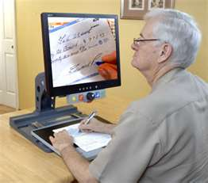
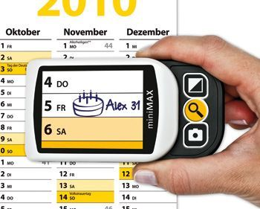
دستگاه درشت‌نمای الکترونیکی (cctv) ذرّه‌بین دیجیتالی‌ای است که افراد کم‌بینا می‌توانند با کمک آن اشیا و نوشته‌ها را به‌اندازۀ دلخواه درشت کنند و رنگ نوشته‌ها و پس‌زمینه را تغییر بدهند. دستگاه درشت‌نمای الکترونیکیِ قابل‌حمل یک نمایشگر الکترونیکی به‌اندازۀ گوشی همراه دارد که زیر آن یک دوربین مداربسته نصب شده‌ است و افراد کم‌بینا می‌توانند این دستگاه را روی کاغذ قرار دهند و نوشته‌ها را بخوانند یا با نگه‌داشتن آن مقابل اشیا، هر چیزی را بزرگ کنند. این ابزار الکترونیکیِ کوچک، قابل‌حمل و شارژی است، ولی دستگاه درشت‌نمای الکترونیکیِ غیرقابل‌حمل وسیله‌ای شبیه به موس کامپیوتر است که در آن یک دوربین مداربسته قرار داده‌ شده‌ است و حتماً باید به یک مانیتور جدا وصل بشود؛ به همین دلیل امکان جا‌به‌جایی آن وجود ندارد. برای تهیّۀ دستگاه درشت‌نما مشابه ذرّه‌بین، لازم است افراد با چشم‌پزشک و بینایی‌سنج مشورت کنند.

ساعت گویا و بریل
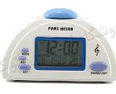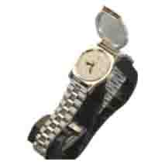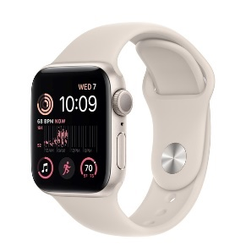
مکانیسم عمل ساعت گویای مچی و روی میزی ساده است. تنها کافی‌ است دکمه‌های مربوط فشار داده شوند تا زمان، تاریخ و نوشته‌های تنظیمات به شکل صوتی پخش شود. اکنون ساعت‌ مچی دیجیتال با ویژگی‌های هوشمند به بازار آمده است که قابلیت گفت‌وگو و اعلام صوتی دارد. افراد نابینا می‌توانند با استفاده از آن زمان و تاریخ را بفهمند و از راه دور با گوشی همراهشان در ارتباط باشند و مؤلّفه‌های سلامتی خود را مانند تعداد قدم روزانه و وضعیت خواب، بررسی کنند.
ساعت‌های مچی بریل هم حاوی خطوط برجسته‌ای هستند که امکان آگاهی از زمان از طریق لمس را فراهم می‌کنند. ساعت‌های بریل آنالوگ یک پوشش محافظ، عمدتاً از جنس شیشه دارند. برای آگاهی از ساعت تنها لازم است این پوشش باز شود تا به عقربه‌ها و خطوط برجستۀ بریل دسترسی پیدا کرد و با لمس صفحۀ نمایش ساعت و جایگاه قرار گرفتن عقربه‌ها، از زمان آگاه شد. ساعت مچی دیجیتال بریل کمی متفاوت است؛ به این صورت که نقاط برجسته یا همان علائم بریل با تغییر زمان تغییر پیدا می‌کنند و افرادی که از این ساعت استفاده می‌کنند باید از طریق لمس خطوط نوشته شده، زمان را بخوانند.

دستگاه‌های سنجش سلامتی
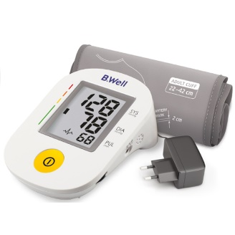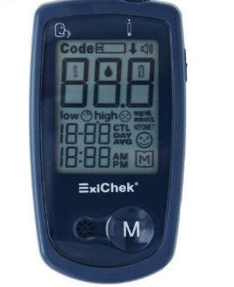
دستگاه‌های دیجیتالی‌ای برای سنجش انواع مؤلّفه‌های سلامتی مانند فشار، قند، تب و وزن وجود دارد که گویا هستند و افراد نابینا هنگام استفاده از آنها می‌توانند با کمک اِعلام صوتی از تمام نوشته‌ها و اعداد مربوط به مؤلّفه‌های سنجیده شده مطّلع شوند.

ماشین‌حساب گویا
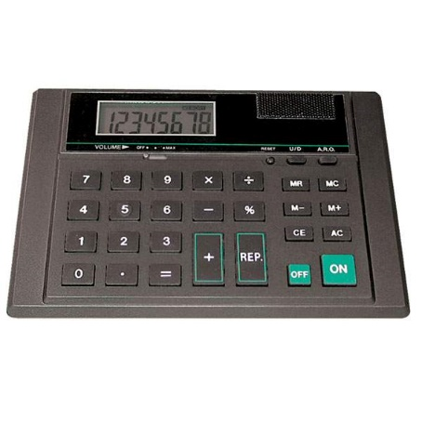
ماشین‌حساب گویا وسیله‌ای الکترونیکی است که کلید‌های آن با خطوط بریل مشخّص شده‌اند. در این ابزار فشرده شدن کلید‌ها و نتایج محاسبات ریاضی به‌صورت صوتی اعلام می‌شود و افراد نابینا می‌توانند در حلّ مسائل ریاضی از آن استفاده کنند.

لوازم برقی آشپزخانه
لوازم برقی‌ای وجود دارد که مخصوص افراد نابینا نیست، ولی فرایند آشپزی را برای آنها ساده و ایمن می‌کند. گوشت‌کوب برقی و غذا‌ساز اوّلین ابزاری است که می‌توان در خرد‌کردن مواد خوراکی از آنها استفاده کرد. همچنین پلو‌پز، سرخ‌کن برقی، دستگاه چای‌ساز و قهوه‌ساز با قابلیت تنظیم درجه و زمان حرارت می‌تواند خطای انسانی را کاهش و کیفیت مواد غذایی آماده شده را ارتقا دهد. دستگاه ماکروویو و فر آخرین وسایل آشپزخانه است که به علّت هشدار صوتی، درجۀ تنظیم شدّت و زمان حرارت، پخت و داغ کردن انواع مواد غذایی را بی‌خطر می‌کند.

تجهیزات کامپیوتری
در این دورۀ زمانی، وسایل الکترونیکی مختلفی وجود دارد که سیستم‌عامل مستقل دارند و انجام بسیاری از کار‌ها را برای همه ساده و حتّی ممکن کرده‌اند. کامپیوتر، لپ‌تاپ، گوشی همراه و تبلت ازاین‌دست تجهیزات هستند و می‌توان با آ‌نها تفریح کرد، خواند، نوشت، یاد گرفت، یاد داد، ارتباط برقرار کرد و... . افراد نابینا و کم‌بینا هم با نصب نرم‌افزار صفحه‌خوان و گویا‌سازی، پا‌به‌پای عموم جامعه از این ابزار‌ها به‌عنوان یک دستیار استفاده می‌کنند و حتّی دیگر بسیاری از کار‌هایی را که در گذشته قادر به انجامشان نبودند، انجام می‌دهند. در قسمت بعدی زندگی با چشمان بسته، در رابطه با نرم‌افزار‌های کمکی افراد نابینا و کم‌بینا بیشتر صحبت خواهد شد.

چاپگرهای برجسته
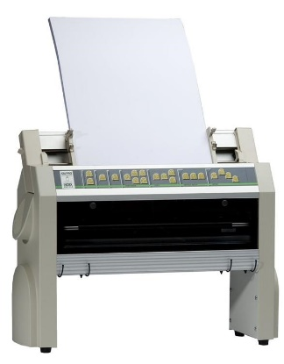
چاپگرهای برجسته‌ای وجود دارد که با کمک آنها می‌توان متون را برای افراد نابینا با کاربرد‌های مختلف تهیه کرد. چاپگر بریل یکی از این ابزار‌ها است که به رایانه متّصل می‌شود و مشابه چاپگر جوهر‌افشان عمل می‌کند، ولی به جای چاپ جوهری، اشکال، خطوط و حروف را با نقطه‌های خطّ بریل، روی کاغذ مخصوص سوراخ می‌کند. همچنین این دستگاه گویا است و تمام دستور‌های آن به‌صورت صوتی اعلام می‌شود و افراد نابینا هم می‌توانند به‌راحتی با آن کار کنند. این چاپگر هم نوع خانگی و هم صنعتی دارد که توان آن در چاپ مداوم و گسترده متفاوت است. ماشین ترموگرافی وسیلۀ دیگری است که با حرارت، در بخش‌های مشخّص شده برجستگی ایجاد می‌کند که موجب می‌شود متن یا گرافیک، اندکی از سطح بالاتر بیاید. این دستگاه هم در بازار، با توان چاپ خانگی و صنعتی وجود دارد.

برجسته‌نگار
برجسته‌نگار یا نمایش‌گر بریل، یک دستگاه الکترو‌مکانیکی است که به کامپیوتر، لپ‌تاپ و گوشی همراه وصل می‌شود و کاراکترهای بریل را با استفاده از نقطه‌هایی که در ردیفی از سوراخ‌ها بالا و پایین می‌روند نشان می‌دهد. افراد نابینا که امکان استفاده از مانیتورهای معمولی را ندارند، می‌توانند از این وسیله یا از نرم‌افزار تبدیل متن به صدا یا هر دو بهره ببرند تا از فضایی که در آن هستند یا مطالبی که می‌خواهند بخوانند، مطّلع شوند.

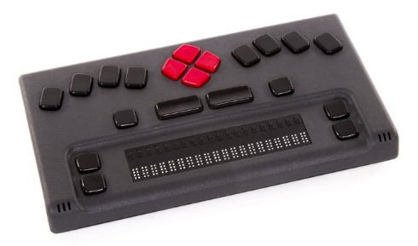
نوت تیکر
نوت تیکر یا برجسته‌نگار هوشمند همراه، تبلتی است که نمایشگر بریل و صفحه‌خوان دارد. افراد نابینا می‌توانند با این وسیلۀ سبک و قابل‌حمل، به‌آسانی، در اماکن مختلف، اموری مانند مطالعه، یادداشت‌برداری، تهیة متون و گزارش‌ها و… را به‌صورت صوتی و بریل، انجام بدهند. این وسیله بیست كليد دارد و امکان تایپ به خطّ بریل را فراهم می‌کند.

دیزی پلیر
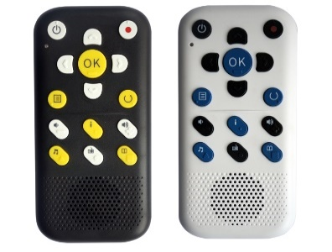
دستگاه دیزی پلیر یا دستگاه گویای متن‌خوان، مشابه دستگاه ایبوک ریدِر ابزاری است که افراد نابینا می‌توانند با کمک آن، متون الکترونیکی در فرمت‌های مختلف را از طریق صفحه‌خوان دستگاه به صوت تبدیل کنند. علاوه‌براین دستگاه قابلیت ضبط و پخش دیجیتالی صدا، نشانه‌گذاری و انتخاب متون دلخواه در یک فایل، عقب و جلو بردن ثانیه‌ای و تند ‌و‌ کند‌ کردن سرعت خواندن متن را هم دارد.

پخش و ضبط‌کنندة صدا
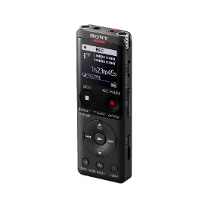
دستگاه پخش و ضبط الکترونیکی صدا وسیله‌ای است که افراد نابینا برای انجام فعّالیت‌هایی مانند خواندن کتاب و تهیّۀ جزوه آموزشی، از آن کمک می‌گیرند. در این راستا شرکت سونی دستگاه‌هایی تولید کرده ‌است که برای هر کار مانند پخش فایل صوتی یا ضبط صدا، دکمۀ اختصاصی دارد و با فشار دادن هر کلید بوق خاصّی پخش می‌کند. با وجود این دو ویژگی، افراد نابینا راحت‌تر می‌توانند از این دستگاه الکترونیکی در زندگی خود کمک بگیرند.

قلم هوشمند
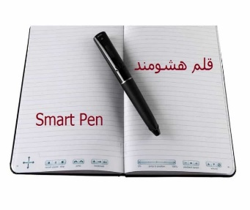
آخرین وسیله‌ای که باید به آن اشاره شود، قلم هوشمند است. وقتی این قلم روی نوشته‌ها حرکت می‌کند، متن روخوانی می‌شود. لازم به ذکر است که تنها متن‌هایی را می‌توان با قلم هوشمند خواند که آوای آن قبلاً درون حافظۀ قلم ذخیره شده باشد. می‌توان متن‌های دیگر را هم به حافظۀ قلم اضافه کرد. علاوه‌براین برای این قلم، برچسب‌های هوشمندی هم تولید شده ‌است که می‌توان در زمینۀ یادآوری یا مشخّص کردن نام و کاربرد وسایل مختلف استفاده کرد. برای این کار باید یک برچسب خالی را در محلّ مورد نظر چسباند. بعد قلم را روی آن برچسب قرار داد و صدای خود را ضبط کرد. از آن به بعد، این برچسب مطالب ضبط شده را پخش خواهد کرد. این امکان بسیار برای کودکان، افراد مسن، بی‌سواد و نابینا مفید است.
***
ای بانوی برف
با خودت همه چیز را ببر
تلخی‌ها را ببر
سرمای وجودمان را آب کن
از دور روشنایی می‌آید
روشنایی به گرمای وجود بهار
بهار زندگی
(برشی از شعر گرمای زندگی از مینا اکبری)

تابستان، فصل حبس خانگی نابینایان جامعه برای اوقات فراغت نابینایان برنامه‌ای ندارد
رؤیا بابایی، خبرنگار حوزه معلولان
چگونه گذراندن اوقات فراغت کودکان و نوجوانان ارتباط مستقیمی با رشد دانش و شخصیت آنها دارد. همچنین این اوقات در صورت برنامه‌ریزی و ارتقای مهارت‌های کودکان، حتی در آینده و سرنوشت آنها نیز دخیل است؛ بنابراین برنامه‌ریزی برای اوقات فراغت کودکان و نوجوانان چه برای سه ماه تعطیلی تابستان و چه برای سایر اوقات خالی آنها در طول سال، درواقع برنامه‌ریزی برای آیندۀ آنها و کشور هم محسوب می‌شود و برای همین این مبحث اهمیت بسیاری دارد.
در کنار اهمیت این بحث فکر کنید شما پدر یا مادر یک کودک یا نوجوان پرانرژی هستید؛ نوجوانی سرشار از حس تحرک و میل به دویدن، بازی و جست‌وخیز کردن، اما نمی‌توانید به او اجازه بدهید حتی چند قدم به‌تنهایی راه برود‌.
هیچ ورزشگاهی نیست که فرزندتان‌ در آن بتواند آزادانه بدود و بازی کند و شما نگران برخوردش با در و دیوار و موانع نباشید. هیچ باشگاهی متناسب با نیازهایش‌ پیدا نمی‌کنید. در مدرسه فقط آموخته‌ تا مسیر معینی را به سمت کلاس برود و برگردد.
او از بازی‌ با کودکان هم‌سن خود در کوچه و خیابان محروم است، از پارک و سینما رفتن سهمی ندارد‌ و لاجرم اوقات فراغت به‌جای آنکه با برنامه‌های مختلف حالش را جا بیاورد به کسالت روحی و جسمی‌اش منجر می‌شود. چرا؟ فقط برای اینکه فرزند شما نابیناست.

اوقات فراغت، اوقات محرومیت
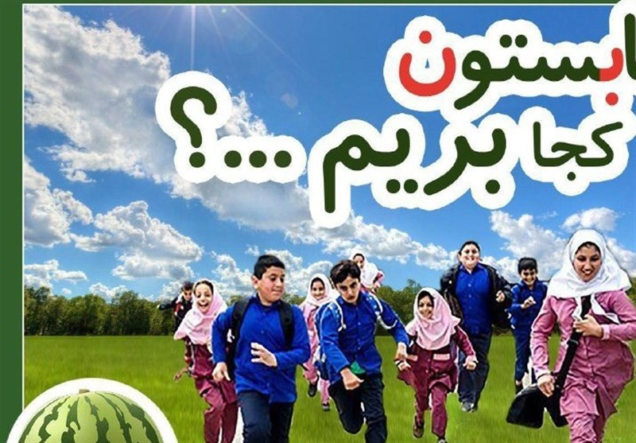
برنامه‌ریزی برای اوقات فراغت ضامن نشاط‌‌ آدمی است، فرقی هم نمی‌کند که دارای معلولیت باشیم یا نباشیم. افراد دارای معلولیت هم درست مانند‌ سایرین‌ از این حق برخوردارند و چه‌بسا به دلیل کوتاهی جامعه در دسترسی مناسب این افراد به امکانات، آنها حتی در داشتن کیفیت بالاتر برنامه‌‌های مربوط به اوقات فراغت اولویت بیشتری دارند و باید این اوقات را به شکل دلخواهشان بگذرانند. در میان انواع معلولیت‌ها، افراد نابینا و کم‌بینا به این مهم نیازمندترند، چون گذران زمان برای این طیف معنای خاص‌تری دارد و مدل آموزشی این گروه متفاوت از عموم جامعه است.
بچه‌های نابینا و کم‌بینا در تمام سنین از تفریح، ورزش، لذت بردن از بازی‌های کودکانه و تخلیۀ هیجانات و انرژی‌هایشان محروم‌اند. آنها در تابستان‌ سه ماه کامل و در طول سال همۀ اوقات بیکاری خود را در خانه و گوشۀ اتاق‌هایشان با بی‌حوصلگی سر می‌کنند، فقط به این علت که جامعه به این گروه از شهروندان در برنامه‌ریزی‌های کلان خود اهمیت نمی‌دهد.
نابینایی جرم نیست، اما اینجا اگر نابینا باشی به هزارویک مجازات محکوم می‌شوی؛ محرومیت از بازی‌های کودکانه، نداشتن تفریح، جدا شدن از سایر کودکان و نبود امکانات برای گذراندن یک اوقات فراغت ساده تنها یکی از این مجازات‌هاست. برای کودک نابینا گویا خنده، بازی و شادی هم ممنوع است.

درهای بسته به روی نابینایان
مدیر یکی از انجمن‌های نابینایان در این باره می‌گوید: ان‌جی‌اُها بااینکه غیردولتی هستند و بودجۀ خاصی ندارند، اما در ارائۀ برنامه‌های آموزشی و تفریحی همواره موفق‌تر از بهزیستی عمل کرده‌اند.
او که نمی‌خواهد نامش ذکر شود ادامه می‌دهد: سازمان بهزیستی هیچ‌وقت اقدام و دستاورد خاصی برای کودکان و نوجوانان دارای معلولیت نداشته است. تاکنون دیده نشده این سازمان برنامۀ مفصلی برای این گروه از معلولان، به‌خصوص کودکان و نوجوانان نابینا و کم‌بینا که شرایطشان خاص‌تر است ارائه دهد؛ در مقابل انجمن‌ها بارها کلاس‌های آموزشی یا اردوهای تفریحی را برای افراد نابینا و خانواده‌شان ترتیب داده‌اند.
به گفتۀ او وزارت آموزش‌وپرورش و آموزش استثنایی نیز سال‌هاست در مورد این طیف دچار غفلت و کوتاهی هستند و هیچ تدبیری برای پر کردن این جای خالی ندارند تا دست‌کم شایستگی خود را در مسئولیتی که به عهده گرفته‌اند نشان دهند.
وی می‌افزاید: کم‌کاری این دستگاه‌ها موجب شده تا اوقات فراغت که برای همۀ سنین لذت‌بخش‌ترین اوقات است، برای طیف نابینا و کم‌بینا به اوقاتی طاقت‌فرسا تبدیل شود، چون این افراد برای پر کردن وقت بیکاری خود نه دسترسی به اماکن ورزشی دارند و نه می‌توانند به کلاس‌های آموزشی مراجعه کنند. امکان برخورداری از کلاس‌ها و آموزش‌های خصوصی نیز به علت هزینه‌های بالا در توان خانواده‌ها نیست؛ بنابراین همۀ درها به روی این بچه‌ها بسته است.

فصل حبس خانگی
پروین مبارکه، مادر یک نوجوان نابینا، می‌گوید: فرارسیدن فصل تابستان اصلاً برای پسر من خوشایند نیست. او نام تابستان را گذاشته «فصل حبس خانگی» و می‌گوید دوباره برای سه ماه در خانه حبس می‌شوم.
مبارکه بیان می‌کند: گذراندن اوقات فراغت برای همۀ معلولان امر مهمی است، اما نیاز افراد نابینا و کم‌بینا، حتی با سایر معلولیت‌ها هم متفاوت است. این افراد تنی سالم دارند و تن سالم نیازها و توانایی‌های خود را دارد. این کودکان باید بِدوند و بازی کنند تا هیجانشان تخلیه شود، اما تنها به دلیل آنکه نمی‌بینند، از همۀ این موارد که خواسته‌های زیادی هم نیست محروم می‌مانند.
او ادامه می‌دهد: عدم تحرک کافی، رفته‌رفته، حتی ممکن است روح و جسم فرد را هم بیمار کند، امروز اهمیت همۀ این مسائل بر همه مسئولان واضح است، اما باز گوش شنوایی وجود ندارد.
محسن نوجوانی نابیناست. او که شانزده‌ساله و دانش‌آموز است، آغاز فصل تابستان را فرصت بسیار خوبی برای افزایش مهارت‌های مورد نیاز دانش‌آموزان نابینا و کم‌بینا می‌داند.
او می‌گوید: ما در این فرصت سه ماه می‌توانیم بسیاری از مهارت‌هایی که تا پایان عمر نیاز داریم مانند جهت‌یابی، آموزش کار با عصای سپید، بریل، آموزش کامپیوتر، کار با موبایل و برخی از نرم‌افزارهای پرکاربرد برای نابینایان را بیاموزیم، اما متأسفانه هیچ ارگانی به آموزش این مهارت‌ها نمی‌پردازد.
وی بیان می‌کند: آموزش‌های تخصصی در هیچ کلاس و مرکز عمومی وجود ندارد. این موارد توسط کارشناسان

آموزش‌دیده که تعدادشان بسیار اندک است یا از طریق خود نابینایان به نسل‌های جوان‌تر آموزش داده شود که در بیشتر شهرها این افراد یا فضایی برای آموزش ندارند یا امکان شناسایی یکدیگر را ندارند یا در صورت امکان انتقال دانش در تعداد بسیار پایین اتفاق می‌افتد.
محسن تأکید می‌کند: فقط دولت می‌تواند با برنامه‌ریزی برای اوقات بیکاری نابینایان آموزش‌های لازم را به دست آنها، حتی در دورترین مناطق کشور برساند و امیدوارم روزی در همین نزدیکی‌ها شاهد این اتفاق خوب باشیم.

جای خالی فعالیت فیزیکی در زندگی نابینایان
مانی اکرمی دانش‌آموز کلاس دوازدهم است. او در این باره می‌گوید: واقعیت این است که دست جامعه از ارائۀ تفریح، ‌لذت،‌ خوش‌گذرانی و برنامه‌های شاد و پربازده به زندگی افراد نابینا تهی است. برخی افراد به‌طور داوطلبانه وبگاه‌هایی را طراحی کرده‌اند یا در بسترهای مختلفِ فضای مجازی مسابقاتی را برای بچه‌های نابینا و کم‌بینا برگزار می‌کنند، اما همۀ این موارد در فضای غیر فیزیکی است و باز جای فعالیت‌های فیزیکی در زندگی این گروه خالی مانده است.
وی می‌افزاید: بیشتر بچه‌های نابینا و کم‌بینا تفریح فیزیکی ندارند یا معدود دوستانی که از این امکان برخوردارند، این فعالیت‌ها را مرهون خانواده و نزدیکان خود هستند، نه مدیون نهادهای دولتی و دستگاه‌های صاحب وظیفه در قبال معلولان.
او می‌گوید: اساساً کلاس یا مرکز آموزشی ویژۀ اوقات فراغت نابینایان وجود ندارد. معدود موارد موجود هم به شکل خصوصی و با قیمت‌های خیلی گزاف فعالیت می‌کنند که دسترسی به آن برای اغلب خانواده‌ها میسر نیست.

اکرمی ادامه می‌دهد: البته در برخی فرهنگ‌سراها یکسری کلاس‌های آموزشی رایگان برای نابینایان برگزار می‌شود که جای قدردانی دارد و حس انسان‌دوستی متولیان آن ستودنی است، اما واقعیت این است که این کلاس‌ها کیفیت کافی ندارند.
او ابراز می‌دارد: من خودم از کلاس‌های مختلف رایگان استفاده کرده‌ام، یکی از نقدهای وارد به این کلاس‌ها این است که ادامه‌دار نیستند؛ یک دوره برگزار و تمام می‌شود و معلوم نیست آن مهارت توسط بچه‌ها فراگرفته شد یا نه و اگر دوره‌های پیشرفته نیاز باشد پیگیری نمی‌شود.
وی تصریح می‌کند: آموزش‌وپرورش استثنایی و بهزیستی هم هیچ برنامه‌ای برای غنی کردن سه ماه از بهترین اوقات کودک و نوجوان نابینا ندارند و حتی اقدامی برای فراهم کردن زمینۀ حضور این بچه‌ها در کلاس‌ها و مراکز آموزشی عمومی هم انجام نداده‌اند؛ بنابراین درحالی‌که این فصل می‌تواند بهترین زمان برای ارائۀ برخی آموزش‌ها و مهارت‌های به نابینایان باشد، به تلخ‌ترین شکل ممکن می‌گذرد و بحث ساماندهی به آن متولی خاصی ندارد.
این نابینای در آستانۀ ورود به دانشگاه می‌گوید: بسیاری از کشورها در بحث تدوین برنامه برای اوقات فراغت نابینایان موفقیت‌های خوبی به دست آورده‌اند که ما می‌توانیم با مطالعۀ آنها همان رویکردها را پیش بگیریم و از تجربیاتشان استفاده کنیم، اما اینکه چرا این اقدام صورت نمی‌گیرد را نمی‌دانم.

جامعه ‌نابینا را نمی‌شناسد
اکرمی بیان می‌کند: جامعه با ابزار، بازی‌ها و برنامه‌های مربوط به اوقات فراغت نابینایان‌ ناآشناست. طبق قانون، صداوسیما باید در هفته چند ساعت برنامه برای فرهنگ‌سازی در زمینۀ معلولان بسازد، اما هنوز این برنامه‌سازی‌ها در مرحلۀ ترویج ترحم باقی مانده است، نه برنامه‌ساز می‌داند چه بسازد نه مردم می‌توانند با معلول درست آشنا شوند.
وی ادامه می‌دهد: این‌گونه می‌شود که برنامه‌های تلویزیون به‌جای انعکاس چهرۀ درست از آنها و به‌جای افزایش دانش مسئولان در مورد معلولان به تبلیغ ترحم نسبت به طیف معلول دامن می‌زند. باقی قوانین هم همین‌طورند؛ یا شناخته و مطالعه نمی‌شوند یا درنتیجۀ کج‌فهمی مسئولان ناقص اجرا می‌شوند و نتیجۀ عکس می‌دهند.

والدین نابینا دیده نمی‌شوند
زهره یک زن میان‌سال و نابیناست که سال‌ها پیش با مردی دارای معلولیت مشابه خودش ازدواج کرده است. او دو فرزند دارد و از اینکه والدین نابینا دیده نمی‌شوند گله‌مند است.
او بیان می‌کند: والدینی که خود نابینا هستند، از گروه‌های ویژه برای دریافت حمایت و خدمات هستند، اما هرگز به چشم مسئولان نیامده‌اند. این افراد علاوه بر خودشان، برای اوقات فراغت فرزندانشان هم از هیچ امکاناتی بهره‌مند نیستند، نه خودشان از امکان رفتن به پارک و سینما برخوردارند و نه می‌توانند فرزندانشان را از چنین موهبتی برخوردار کنند.
زهره ادامه می‌دهد: درواقع والدینی با شرایط مشابه من و همسرم هم خودشان باید از کمک پرستار بهره‌مند شوند و هم در بزرگ کردن فرزندانشان باید چنین امکانی را داشته باشند، اما دریغ از هر دو مورد.

کلافگی رهاورد تابستان
در کشور ما هیچ‌ نهادی برنامه‌ای برای چگونه گذراندن اوقات فراغت کودکان و نوجوانان نابینا و کم‌بینا ندارد‌. نهادهای صاحب وظیفه نیز سال‌هاست خود را به ندانستن زده‌اند.
سازمان بهزیستی برای این‌ درد هم مانند سایر دردهای معلولان دوایی ندارد و وزارت آموزش‌وپرورش و آموزش استثنایی هم در این زمینه، کماکان، هیچ قدمی برنمی‌دارند.
ازهمین‌رو سال‌هاست تابستان، ‌فصلی که برای همه با مسافرت و انواع کلاس‌های ورزشی، آموزشی و سرگرمی همراه است، می‌آید و می‌رود و رنج کلافگی را به افراد نابینا می‌دهد.
این مطالبه را هم می‌گذاریم کنار هزاران طلبی که از دولت و بهزیستی و مسئولان داشتیم و محقق نشد. باشد که فردای قیامت ملاقاتی باهم داشته باشیم... .

دنیای پرتلاطم آرام
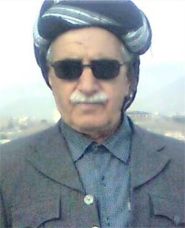
ناصر سرگران، کنشگر حقوق افراد دارای معلولیت

چو خواهی ستایش پس مرگ تو
خرد باید ای نامور برگ تو
بزرگ‌ترین دارایی انسان همانا گفتار نیک، کردار نیک و پندار نیکی است که از او به یادگار می‌ماند. همانا این بخش از دارایی معنوی است که ضامن مانایی یک انسان است. بی‌شک فضل، دانش، حکمت و معرفت تراز شأنیت و شخصیت آدمیان است.
آنگاه که اندیشه‌ای سترگ می‌تواند جامعه‌ای را به تحرک و تحولی تعالی‌گرا سوق دهد؛
آنگاه که اندوخته‌های ادبی در قامت شعر می‌توانند انسان‌ها را از فهم سیراب کنند
و آنگاه که از رهگذر سال‌ها تجربۀ مدنی می‌توان در سودای رسیدن به کمال خویش و همنوعان بود؛ چگونه می‌توان به‌آرامی از نام آرام گذشت که بامداد روز جمعه بیست و نه اردیبهشت‌ماه ۱۴۰۲ به دلیل بیماری برای همیشه در آغوش آرامستان آیچی آرام گرفت.
امروز سخن از شخصیتی است که آن‌قدر ابعاد گسترده و متنوعی داشت که کمتر کسی، حتی در میان جامعۀ نابینایان او را به‌عنوان یک نابینا می‌شناسد.
حسن فیض‌بخش، متخلص به «آرام»، شاعر کُرد نابینایی بود که در سال ۱۳۲۹ش، در روستای ماهیدر، یکی از روستاهای تابعۀ شهرستان سقز در استان کردستان، بهره‌مند از سلامت بینایی دیده به جهان گشود، اما در سن یک‌سالگی به دلیل بیماری آبله، بینایی خود را به‌طور کامل از دست داد.
آرام به‌سان بسیاری از همنوعان خود در آن روزگاران، از تحصیل و امکانات توان‌بخشی محروم بود؛ تا آنکه در سال ۱۳۵۰ش، به قصد حفظ قرآن کریم؛ آن‌هم پیاده به‌همراه غفورنامی، کیلومترها مسیرهای صعب‌العبور را پیمود تا در سلیمانیه، از شهرهای اقلیم کردستان عراق، به هدف خویش نائل آید. او در مدت کوتاهی کل قرآن را حفظ کرد و پس از بازگشت به سقز، به استخدام سازمان نابینایان درآمد. او هم‌زمان تحصیلات خود را تا مقطع دیپلم ادامه داد و چون حافظ قرآن بود، مدرک کارشناسی افتخاری علوم قرآنی را اخذ کرد. آرام خط بریل را هم فراگرفت و آموزش این خط را در کنار آموزش قرآن به سایر نابینایان در دستور کار خود قرار داد.
او با توجه به تسلط بر علم تجوید و تفسیر قرآن، حدود نیم‌قرن قرآن را فراتر از جامعۀ نابینایان، به قشرهای مختلف؛ آن‌هم به‌صورت رایگان آموزش داد.
پس از انقلاب رابطۀ استخدامی آرام با سازمان بهزیستی ادامه پیدا کرد و او در پست تلفنچی، در ادارۀ بهزیستی شهرستان سقز فعالیت کرد.
این حافظ قرآن با توجه به ذوق شاعری در حوز‌ه‌های مختلف ملی و مذهبی و برای گروه کودکان به زبان کُردی شعر سرود تا در کنار خدمت به قرآن با انتشار کتاب‌های شعر شاری اوین، وزهی روناکی و باخچۀ ساوا به سرزمین شاعران راه پیدا کند.
آرام برای نوشتن شعر به زبان کُردی، با این چالش مواجه بود که خط بریل برای آواهای کُردی یا تعریف نشده بود یا از استاندارد و چهارچوب معینی برخوردار نبود؛ در نتیجۀ این نیاز، او دست به تدوین و ابداع آواهای کُردی به خط بریل زد. گروه‌ها و اشخاص دیگری سال‌ها بعد درصدد تکمیل کاری برآمدند که سنگ بنای آن را آرام گذاشته بود، اما هیچ‌کدام از این فعالیت‌ها آرام را آرام نساخت و همواره آرامش جامعۀ نابینایان محروم و به‌دورافتاده از خدمات توان‌بخشی را به‌عنوان یک هدف والا دنبال کرد.
آرام به‌عنوان یک فعال مدنی، مطالبه‌گری برای حقوق افراد دارای معلولیت بینایی را بخش عمده‌ای از فعالیت‌های خویش قرار داد و به‌عنوان یکی از اعضای هیئت مؤسس، مؤسسه رفاه نابینایان را در سال ۱۳۷۸ش، در سقز تأسیس کرد. این مؤسسه در سال ۱۳۸۱ش به‌عنوان یک انجمن فعال در حوزۀ نابینایان با مجوز از سازمان بهزیستی به ثبت رسمی رسید.
آرام به‌منظور پیشبرد فعالیت‌های مؤسسه، با پیگیری‌های بسیار و به پشتوانۀ ارتباطات گسترده و پایگاه اجتماعی والایی که داشت، به ساختن ساختمانی چهار طبقه برای مؤسسه رفاه نابینایان در سقز همت گماشت که طبقۀ اول آن در سال ۱۳۹۳ش افتتاح گردید. در زمان حیات این مرد فرزانه که مسئولیت ریاست هیئت‌مدیرۀ مؤسسه را بر عهده داشت، طبقات دوم و سوم نیز به بهره‌برداری رسید و این‌گونه به‌سان نامش، حسن، نیک‌نامی را از خود به جای گذاشت.
به‌راستی که او حسن بود، چون کردار و رفتاری حسن‌گونه داشت و آرام بود چون همواره کشتی زندگانی را در این دریای پرتلاطم، به دور از هیاهو و تبلیغات مرسوم زمانه به ساحل آرامش هدایت می‌کرد.
آری! این‌گونه آرام رفت تا به رودکی‌ها، طه حسین‌ها و خزائلی‌ها بپیوندد.
از شمار دو چشم یک تن کم
وز شمار خرد هزاران بیش

نواک: نوای کتاب در گفتگو با صاحبنظران نابینا
رقیه شفیعی: کارشناس بخش نابینایان نهاد کتابخانه‌های عمومی ایلام
با بیان این مطلب که برای تهیۀ کتب صوتی مورد نیاز خود به بخش‌های نابینایان و کم‌بینایان کتابخانه‌های عمومی سراسر کشور مراجعه کنید، به سراغ شمارۀ دیگری از نواک می‌رویم، اما توجه داشته باشید که کتاب‌های معرفی شده در این شماره را فقط و فقط باید از اپ‌های ارائۀ کتاب صوتی، آن‌هم با پرداخت هزینه دریافت کنید.
بار دیگر مهمان لحظات شما هستیم با معرفی راهی دیگر و کتاب‌هایی دیگر برای مطالعه. این ماه متفاوت‌تر از ماه‌های قبل با موضوع معرفی پلتفرم‌های مخصوص ارائه و نشر کتب صوتی و الکترونیک همراه با صحبت‌های پرویز کامرانی می‌شویم تا هم پلتفرم‌ها را برای ما و طرفداران نواک معرفی کنند و هم از ناشران و گویندگان و نوع دسترسی به این پلتفرم‌ها سخن بگویند.
پرویز کامرانی کارشناس روان‌شناسی و کارشناس ارشد مشاورۀ خانواده است و علاقۀ بسیاری به مطالعۀ کتاب از طریق پلتفرم‌هایی چون فیدیبو، کتابراه، نوار و طاقچه دارد. وی در گفت‌وگوی خود با نواک ابتدا به معرفی راه‌های دستیابی یک فرد با آسیب بینایی به کتاب‌ها می‌گوید. او نوع کتاب‌هایی را که یک فرد نابینا می‌تواند در اختیار داشته باشد معرفی می‌کند و توضیح می‌دهد چگونه نابینایان می‌توانند از نرم‌افزارهای تبدیل متن یا پخش فایل‌های صوتی بهره‌مند گردند. کامرانی سپس پلتفرم‌ها و میزان دسترس‌پذیری آنها را برای یک فرد نابینا توضیح می‌دهد و به کتاب‌های موجود و چیدمان کتاب‌ها در هر یک اشاره دارد.
کامرانی راجع‌به هر یک از اپ‌های معرفی شده به‌طور جداگانه توضیحاتی را ذکر می‌کند و سعی می‌کند به‌صورت جزء‌به‌جزء موارد دسترس‌پذیری یا غیرقابل‌دسترس بودن آنها را مورد بررسی قرار دهد. او حتی به‌صورت مقایسه‌ای، راجع‌به دسته‌بندی‌هایی که در فیدیبو و کتابراه وجود دارد صحبت می‌کند.
پرویز کامرانی مزایا و معایب دسترس‌پذیری هر یک را نسبت به دیگری مورد بحث قرار می‌دهد و از کتابراه به‌عنوان اپ مورد علاقۀ خود به دلیل دسته‌بندی‌های بهتر کتاب‌ها نام می‌برد. او ذکر می‌کند که با وجود دسته‌بندی دقیق‌تر در کتابراه، فیدیبو از تنوع بالاتری برخوردار است و افراد با انتخاب‌های بیشتری در فیدیبو رو‌به‌رو هستند. او ادامه می‌دهد که نوار و طاقچه دسترس‌پذیری کمتری نسبت به فیدیبو و کتابراه دارند، اما بازهم می‌توانند تا حدودی مورد استفادۀ نابینایان و کم‌‌بینایان قرار گیرند.
کامرانی راجع‌به ناشر کتب صوتی برای پلتفرم‌های مختلف هم توضیحاتی می‌دهد و به معرفی مهم‌ترین آنها می‌پردازد. او همچنین راجع‌به گویندگان و نوع فعالیت آنها سخن می‌گوید و از گویندگانی که در این عرصه فعالیت می‌کنند نام می‌برد و به بیان مطالبی که به جذابیت کار آنها کمک می‌کند و نوع موسیقی‌ای که در کار‌های صوتی استفاده می‌کنند می‌پردازد.
کامرانی در ادامه سه عنوان از کتاب‌هایی را که خودش خوانده و برایش جذاب بوده است، به‌عنوان کتاب‌هایی که می‌توانند افراد دیگر را نیز جذب کنند معرفی می‌کند و تا حدی نوع پردازش و گویندگی فایل‌های صوتی آنها را برای شنوندگان پادکست نواک توصیف می‌کند.
کاربر نابینای پلتفرم‌های ارائۀ کتاب صوتی و الکترونیک، درنهایت برای کسانی که می‌خواهند از اپ‌های ذکر شده استفاده کنند، اما برای این کار دچار مشکل هستند، آدرس ایمیل و صفحۀ اینستاگرام خود را معرفی می‌کند و قول می‌دهد در حد توان علاقه‌مندانی را که به کمک نیاز دارند راهنمایی کند و به پرسش‌های آنها پاسخ دهد.
علاقمندان به موضوع این شماره می‌توانند گفتگوی نسل مانا را با پرویز کامرانی به صورت صوتی ذیل همین نوشته در وبسایت ما یا از طریق کانال‌هایمان در شبکه‌های اجتماعی دریافت کنند. در همین گفتگو، فهرستی از جدید‌ترین‌های ضبط کتاب صوتی هم در اختیار علاقمندان به کتاب قرار خواهد گرفت.

اولین تجربۀ شب‌مانی گشت سپید
دکتر صلاح‌الدین محمدی، دبیر آموزش و پرورش استثنایی شهر تهران
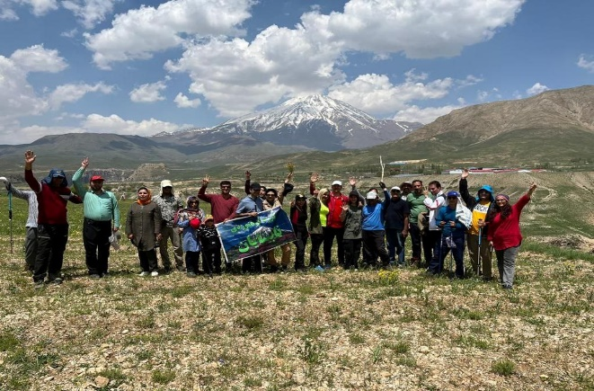
عروس فصل‌ها نرم‌نرمک و خرامان از راه رسیده، چون هنرمندی چیره‌دست، تابلوی زیبای طبیعت را طرحی نو درافکنده و با طیف گسترده‌ای از رنگ‌های چشم‌نواز، تصاویر بدیعی آفریده است که نگاه هر بیننده‌ای را بی‌اختیار به خود می‌دوزد.
گردونۀ جادویی طبیعت بازهم چرخید و این بار پردۀ رنگارنگ اردیبهشت فریبا را پیش روی چشمان مشتاق طبیعت‌دوست قرار داده است. گردش ایام خبر می‌دهد که اردیبهشتِ جنت‌فامِ دیگری شده و عاشقان طبیعت را پُراحساس‌تر از همیشه به کاروان اطلس‌پوش خود می‌خواند. کوهنورد نیز که چون خیل عظیم عاشقان طبیعت، دل و دین را سال‌هاست به این زیبای مغرور باخته است، با کوچک‌ترین اشاره از دلدار دیرین خویش، به دیدارش می‌شتابد و گرد خاکش را توتیای چشم می‌سازد. در چنین حال‌وهوای دل‌انگیزی بود که گشت سپید به اطلاع اعضای خود رساند که برای تاریخ 21 و 22 اردیبهشت در دشت زیبای زیار، از توابع شهرستان آمل، برنامۀ طبیعت‌گردی و شب‌مانی داریم. خیلی زود روز موعود فرارسید. قرار ملاقاتمان در انتهای اتوبان بابایی بود. چون تصمیم گرفته بودیم با خودرو‌های شخصی به دیدار زیار زیبا برویم، هرکدام از هم‌نوردان که خودرو داشتند و با افراد دیگر هم‌مسیر بودند، آنها را هم سوار کردند و به سمت محل قرار حرکت کردیم.
با قدری تأخیر به محل رسیدیم و از آنجا به سمت جادۀ هراز ادامۀ مسیر دادیم. در گردنۀ امامزاده هاشم قدری توقف کردیم و جرعه‌ای از نسیم کوهستان نوشیدیم و سپس به سمت دشت زیار سرازیر ‌شدیم. زمان زیادی نگذشت که در سمت راست جاده تابلوی روستای زیار هویدا ‌شد. وارد جادۀ خاکی روستا شدیم و به سمت مناطق بالادست روستا که باغ عمو رحیم، میزبان برنامه در آنجا قرار داشت، ادامۀ مسیر دادیم. هرچند جاده پر از دست‌انداز بود و ماشین‌ها به‌سختی عبور می‌کردند، اما طبیعت بهاری اطراف آن، همه را از خود بیخود کرده و همه مست و مدهوش جلوه‌های زیبای بهار شده بودند. درست است که چشمی باید که این‌همه زیبایی بصری را در شیرین‌ترین شکل آن در کنه جان ریزد، اما صدای رودها، موسیقی جویبارها، سمفونی پرندگان، بوی خوش و مسحورکنندۀ گل‌ها و گیاهان معطر بهاری و نسیمی که خوش‌خوشان به زیر پوستت می‌دوید و با انگشتان لطیفش دست نوازش را بر سر و رویمان می‌کشید، همه و همه، تابلوهای زیبایی از طبیعت را آفریده‌ بودند تا بینا و نابینا از آن لذت ببرند... هرکسی را به‌قدر وسعِ درک خویش جام می ‌و خون دلی بخشیدند. بعد از یکی‌دو بار گیر کردن خودروها در گل و سنگ، بالاخره به باغ عمو رحیم رسیدیم؛ باغی که در دامن کوهستان جا خوش کرده و نغمۀ خوش قناری‌ها و چکاوک‌ها، به ‌زیبایی و صفای آن افزوده بود. آفتاب به وسط آسمان رسیده بود، درنهایت مهر و گرما می‌تابید و بالاپوش طلایی خود را بر سر جاندار و بی‌جان کشیده بود. بر سکوی باصفایی که عمو رحیم گرداگرد یک اتاق ساخته است، کمی استراحت کردیم و یکی‌دو لقمه هم برای رفع گرسنگی برگرفتیم. گرمای آفتاب و نسیم کوهستان، پارادوکس طبیعی عجیبی را آفریده‌ بودند؛ طوری که نه از سرمای سایه در امان باشی و نه گرمای تابش خورشید را تاب ‌آوری.
پس از کمی استراحت دریافتیم هوا در این نقطه آن‌چنان خنک است که شب را نمی‌توان بدون سرپناه به روز آورد و سرمای کوهستان حسابی از خجالت مهمانان درمی‌آید. با مشورتی کوتاه به این نتیجه رسیدیم که باید عطای طبیعت را در این نقطه به لقایش بخشید و در جست‌وجوی مأمن دیگری باشیم که بازهم عمو رحیم بزرگی کرد و یکی دیگر از باغ‌های خود را که از امکانات بهتر و سرپناه بزرگ‌تری برخوردار بود به ما پیشنهاد کرد. بلافاصله به سمت آنجا حرکت کردیم. در طول مسیر از روی یک پل عبور کردیم که رودخانۀ زیبا و خروشان زیار در زیر آن جریان دارد. این رود از ارتفاعات فیروزکوه سرچشمه می‌گیرد و پس از پیوستن به رود هراز به دریای خزر می‌ریزد. در کنار رود توقف کردیم و با رود یکی‌دو عکس گرفتیم. از این نقطه کمی به شیب جاده افزوده شد. در بالاتر و در یک محیط مسطح به نقطه‌ای رسیدیم که باید از رود عبور کنیم، اما نه پلی وجود داشت و نه ماشین‌ها می‌توانستند به‌راحتی از آن بگذرند. بعد از کمی مشورت به این نتیجه رسیدیم که عمو رحیم تراکتورش را بیاورد و در صورت گیر کردن ماشین‌ها، آنها را بکسل کند.
در فاصله‌ای که منتظر تراکتور بودیم، پیاده شدیم و در گرمای آن ساعت از روز، در کنار رود شروع به قدم زدن کردیم. گاهی هم کفش‌ها را درمی‌آوردیم، پاچه‌های شلوار را بالا می‌زدیم و وارد آب یخ‌فام رود می‌شدیم. نوشیدن یکی‌دو فنجان چای زغالی که از طرف بومی‌های خونگرم به ما هدیه ‌شد، بر صفای این توقف کوتاه افزود. خوشبختانه تمام ماشین‌ها، جز یکی‌دو تا از آنها به‌سلامت از رود عبور کردند. بعد مسیرمان را به سمت محل شب‌مانی که در بالادست قرار داشت، ادامه دادیم. خیلی زود به باغ باصفای دیگری رسیدیم که قرار بود شب را در آن به روز برسانیم. این باغ در دامنۀ ارتفاعات زیار و درست در نقطۀ مقابل دماوند باشکوه و پرعظمت قرار داشت. طبیعت در این نقطه چنان بکر و تازه است که تو گویی تازگی و طراوت فصل بهار اولین روز‌های خود را پشت سر می‌گذارد و هیچ‌گاه به ذهنت خطور نمی‌کند که قریب دو ماه از این فصل زیبا گذشته است. زمین با گیاهان و گل‌های لطیف بهاری مفروش شده بود؛ به‌گونه‌ای که بدون اغراق در چنین محیطی به زیرانداز نیازی نبود و کافی بود تا دراز بکشید و لطافت و خنکای این فرش طبیعی را زیر تن خود حس کنید. هوا چنان آکنده از عطر گل‌های بهاری بود که پنداری در یک عطاری غنی و سرشار از رایحه‌های گوناگون و مشام‌نواز قدم می‌زدیم. با غرق شدن آخرین پرتو‌های سرخ و طلایی خورشید در دریای آسمان، نسیم بهاری کم‌کم، بار دیگر از طرف قله شروع به وزیدن کرد و آهسته‌آهسته خود را به جمع گرم و صمیمی ما رساند. طبیعت‌دوستان بادگیرها را از کوله‌ها و ماشین‌ها بیرون آوردند و خود را با آنها ‌پوشاندند.
طولی نکشید که هم‌نوردان آتش باصفایی را روشن کردند و کتری‌های آب را روی آن قرار دادند. چه کیفی دارد نوشیدن چای زغالی و لب‌سوز در فضای خنک کوهستان! نسیم خنک به زیر پوستمان می‌خزید و تن و بدنمان را رندانه قلقلک می‌داد. نوشیدن چای دودی در آن هوا درون آدمی را گرمای مطبوعی می‌بخشید. پس از صرف شام، دورهمی کنار آتش ادامه پیدا کرد و هم‌نوردانِ هنرمند ساز‌های خود را کوک کردند و نوای خوش موسیقی را چاشنی آن فضای جادویی ساختند. گویی طبیعت بکر و روح آزاد هنرمند به هم درآمیخته و دل و جان را بر سر شوق و ذوق آورده بود؛ هرکسی به فراخور سر سوزن ذوقی که داشت، به کاروان و بزم موسیقایی پیوست و با نوای خوش موسیقی، هر آنچه در پیمانۀ دل داشت رها کرد. موسیقی تیر خود را بر یکایک دل‌ها نشاند و همه را به وجد و خروش آورد. دوستان هم‌نورد گرداگرد این آتش باصفا دست‌افشان و پای‌کوبان کارناوال موسیقی را همراهی می‌کردند و با تک‌تک سلول‌های خود، لذتِ بودن در چنین فضایی را در پیالۀ جان می‌ریختند. صد افسوس و هزاران دریغ که زبان الکن بنده قاصر از توصیف این‌همه لذت و قلمِ ناقص حقیر ناتوان از بیان این‌همه زیبایی و صفاست. به قول معروف شنیدن کی بود مانند دیدن؟ فقط باید دوست طبیعت بود و در هر زمان از سال که طبیعت انسان را می‌خواند، به او لبیک گفت و خود را به دامان این مادر پُرمهر سپرد تا مهر خود را جرعه‌جرعه در کیمیای جانمان بریزد و به التیام زخم‌های روحمان برخیزد. طبیعت پنجرۀ چشم و دل انسان را به جلوه‌های زیبای خود می‌گشاید و با اکسیر آرامش که جرعه‌جرعه در ساغر روح می‌ریزد، زنگار اندوه را از آسمان دل‌ها می‌زداید. کم‌کم این شب به‌یاد‌ماندنی نیز مانند تمام شب‌های خوش و خاطره‌انگیز، به نیمه‌های راه خود رسید و این بار فرشتۀ خواب ما را به خویش ‌خواند. خیلی سریع آمادۀ خواب شدیم. خواب چه لذتی دارد؛ در فضایی که بسترتان زمین، لحافتان آسمان، چراغ‌های اتاق‌خوابتان ستارگان زیبای آسمان شب و کولرتان نسیمی باشد که نرم‌نرمک به زیر پوستتان می‌خزد.
خیلی زود در این فضای مطبوع خواب شیرینی ما را در ربود، اما صدای خروپف یک هم‌نورد و صدای گفت‌وگوی چند نفر که هنوز تسلیم خواب نشده بودند، خواب را از چشمان ما تاراند و تا دم‌دمای سپیده‌دم و هنگامۀ تسبیح‌گویی صبحگاهی پرندگان، دلدار لطیف دل‌نازک خواب که رنجیده بود، با ما هم‌آغوش نشد. حیف که خواب خوش در چنین فضایی بیش از یکی‌دو ساعت طول نکشید!
با بیدارباش سرپرست گروه، ساعت شش از خواب شیرین بامداد رحیل برخاستیم و سر و صورت خود را با آب سرد کوهستان، صفا دادیم. هم‌نوردان زحمت‌کش قبل از ما بیدار و چای زغالی و نیمروی آتشی را برای صبحانه اعضای گروه آماده کرده بودند. صبح باشد و نسیم صبحگاهی، پرتوافشانی طلایی خورشید باشد و موسیقی گوش‌نواز پرندگان، تو باشی و دامان تَری از طبیعت بکر بهاری و چشم در چشم دماوند مغرور و باعظمت... چه چیزی این عیش را به کمال می‌رساند؟ موسیقی روح‌افزایی که سال‌هاست در گوش جانت طنین‌انداز است و راوی قصۀ میلیون‌ها عاشقی‌ست که دل و جانِ از تبار جنت را چنین می‌بازند. چقدر سر حالت می‌سازد گوش دادن به نوای ملکوتی خسرو آواز ایران!
یکی از هم‌نوردان خوش‌ذوق، با پخش یکی‌دو کار از صدای داوودی استاد شجریان، صبح ما را حسابی ساخت و نوای بهشتی خسروی آواز ایران انگیزه و انرژی وصف‌ناشدنی در جانمان ریخت. یکی دیگر از هنرمندان گروه، تار خود را برداشت و با زخمه‌هایش بر سیم‌های تار، دل‌هایمان را سرشار از عشق و شور ‌ساخت و حب هنر آواز را در دل‌های تک‌تک اعضای گروه انداخت. گروهی با زمزمه و گروهی با صدایی که از عمق جان برمی‌خاست، به نوای تار و هوای طبیعت پاسخی درخور ‌دادند. پس از یکی‌دو ساعت که باز به دورهمی و صرف صبحانه گذشت، بالاخره حدود ساعت ده صبح بود که به‌طرف آبشار شیخعلی‌خان که در بالادست و در فاصلۀ نه‌چندان دوری قرار داشت حرکت کردیم.
بازهم از نقطه‌به‌نقطۀ مسیر، بوی تازگی بهار به مشام می‌رسید و طبیعت خوان کریمانۀ خود را با گیاهان بهاری مانند شنگ، ترشک، پونه‌های معطر کوهی، آویشن‌های مسحورکننده و شکوفه‌های سفید درخت سیب وحشی آراسته بود و هر رهگذری را به خویش می‌خواند. مسیر آبشار در کمتر از یک ساعت طی شد. حدود ساعت یازده خود را به آبشار یخ‌فام شیخعلی‌خان رساندیم. بر سنگ‌های کنار آبشار نشستیم، گوش جان را به غرش رود سپردیم و از پاشیدن ریزدانه‌های الماسگونی که آبشار بر سر و رویمان می‌ریخت، حظ وافر ‌بردیم. موسیقی خوش آب، نسیم خنکی که از آن برمی‌خاست و گرمای آفتاب که داشت خود را دزدانه به وسط آسمان می‌رساند، همه و همه مرا وسوسه می‌کردند که خود را به این آب روح‌افزا بسپارم و از این خوان طبیعت بی‌بهره نمانم؛ برای همین خیلی سریع کفش‌ها و جوراب‌های خود را کندم و پای در میان آب گذاشتم. کمی در میان رود قدم زدم و در وسط آن، لَختی بر یک سنگ نشستم و دل را غرق این‌همه خوشی و لذت ساختم، اما سردی شگفت‌انگیز آب، بیش از چند دقیقه به من اجازۀ هم‌آغوشی با خود را نداد و مجبور شدم خیلی سریع از این میعادگاه عشق پا پس کشم و بازهم به سنگ‌های کنار رود پناه ببرم. این لحظات خوش هم مانند تمام دقایق شیرین، به‌سرعت گذشت و ما با اعلام سرپرست گروه، به سمت پایین بازگشتیم. ناهارمان آبگوشت لذیذی بود که دوستان آن را از دیشب بار گذاشته بودند.

باز لحظات فراق فرارسید. ما باید ناگزیر از این‌همه لطف و زیبایی دل می‌کندیم و بدرود می‌گفتیم. حدود ساعت پانزده، به‌ناچار این محیط زیبا و خاطره‌انگیز را ترک کردیم و رهسپار تهران شدیم.
به حرمت عشق از تمام کسانی که زحمت برنامه‌ریزی و اجرای این برنامۀ به‌یادماندنی را کشیدند، به‌ویژه عمو رحیم که با سخاوتی حاتم‌وار، ملک و منزل خود را درنهایت صمیمیت و مهربانی در اختیار ما قرار داد، سپاس‌گز‌اریم و به‌رسم قدرشناسی دستان پرمهرشان را درنهایتِ صمیمیت می‌بوسیم.
جای سایر دوستان سبز
صلاح‌الدین محمدی
24 اردیبهشت 1402

خرت از پل گذشت
وای که دلمان از دست برخی از این دوستان خون شد در این ایام خون‌بار! ما واقعاً استراتژی برخی از این دوستان روشن‌دل‌نمای کوردل را درک نمی‌کنیم، البته منظورمان بعضی‌ها است؛ به آنهایی که در دستۀ بعضی‌ها جای نمی‌گیرند برنخورد لطفاً. دفعۀ پیش برایتان نقل کردیم که چگونه ناخواسته جوگیر شدیم و پایمان به یک غائلۀ خطرناک باز شد که خدا را شکر با تدبیر و درایتی که داشتیم توانستیم قِصر دربرویم، اما پایمان در جای دیگری مثل آهو در گل گیر کرده است و هنوز هم نتوانسته‌ایم بیرونش بکشیم.
ماجرا از این قرار است که بعضی‌ها به هزار‌و‌یک راه می‌زنند که در جایی مشغول بشوند ... نمی‌شود که نمی‌شود؛ درس می‌خوانند، مهارت می‌آموزند، آزمون شرکت می‌کنند، همه کاری می‌کنند که استخدام شوند، نمی‌شود که نمی‌شود. دست آخر هم ما باید وارد شویم و از همان هوش و درایت همیشگی‌مان بهره بگیریم و میانجیگری کنیم تا استخدامشان کنند، اما نمی‌دانم چرا دوستان گرام همین‌که خرشان از پل عبور می‌فرمایند، از همۀ ارزش‌ها عدول می‌فرمایند! واقعاً این سطح از زیر کار دررویی برای ما قابل‌فهم نیست. ما این‌همه جان‌فشانی نکردیم که این‌طور بشود. نمی‌دانم چرا اینها همه‌اش طوری می‌کنند که طوری بشود! باری، یکی از این اداره‌جات فرهنگی که ادعایش گوش فلک را کر کرده بود و تصور می‌کرد تحولات فرهنگی جهان توسط ایشان رقم زده می‌شود، چشم موشکاف را دور دیده و دوستان کوردل ما را استخدام نمی‌کرد. ما نیز که همه‌جایمان می‌خارد برای چنین چیزهایی، کفش آهنین پا کردیم و رفتیم سراغ آن به‌اصطلاح فرهنگ‌پروران. در مذاکره‌ای که داشتیم، دوستانِ مثلاً بافرهنگ نه گذاشتند و نه برداشتند، گفتند ما معلول سر کلاس بفرستیم، دانش‌آموز افسرده می‌شود. ما این حرف را که شنیدیم، فهمیدیم با این عزیزان فرهنگ‌دار، باید از در فرهنگ وارد شد؛ برای همین همچون مار زخم‌خورده تبری برداشتیم و دیوانه‌وار به جانشان افتادیم و کاری کردیم که دوستان بافرهنگ از حرفشان که هیچ، از ولادت کم‌سعادتشان هم پشیمان شدند. نهایتاً با تلاش‌های شبانه‌روزی و جان‌فشانی‌های جهادی و انقلابی ما، فرزندانمان به هر زوری بود استخدام شدند، اما ای‌کاش قلم پایمان خُرد می‌شد و چنین کاری نمی‌کردیم. هنوز یک‌سال از استخدام دوستانمان نگذشته بود و ما همه‌اش در حال فخرفروشی در خصوص دستاوردمان در عرصه‌های جهانی و چگونگی صدور این دستاورد به کشورهای همسایه بودیم که یک روز ما را خواستند به آن سازمان مکرم. ما از همه‌جا بی‌خبر گمان بردیم می‌خواهند از ما به خاطر تلاش‌هایمان در استخدام فرزندان تقدیر بکنند. کت‌وشلواری تروتمیز به تن کردیم و ادکلن زده، راه افتادیم به‌سوی سازمان. به‌محض ورود به اتاق مدیریت، مدیر با لحنی تند و برافروخته گفت: موشکاف! دعا کن امروز زنده از این اتاق بیرون بروی! گفتیم: چه شده مدیرخان؟! فرمودند: این دوستانتان که هنوز مهر استخدامشان خشک نشده، درخواست‌های بی‌شرمانه از ما دارند! پرسیدیم: چه درخواستی؟! ما بچه‌هایمان را خوب می‌شناسیم. اصلاً اهل این حرف‌ها نیستند. فرمودند: کدام حرف‌ها آقا؟! امروز ما کمیسیون موارد خاص داریم. از بیست پروندۀ کمیسیون، نوزده تاش متعلق به دوستان فخیم شماست! اینجا می‌مانید و خودتان جواب دوستانتان را می‌دهید. ما که حرفی برای گفتن نداشتیم، همچون فرزند بز، یک گوشه ساکت نشستیم و منتظر آغاز جلسه شدیم.
هنگام جلسه هر نوزده دوست ما، باهم، تشریف آوردند توی مجلس. اولین پرونده مربوط به آقایی بود از شمال غرب ایران که در جنوب شرق استخدام شده بود و درخواست بازگشت به موطن مادری را داشت. مدیر از او پرسید: برادر شمال غرب عزیز! مگر شما موقع ثبت‌نام در آزمون نمی‌دانستید برای کجا شرکت می‌کنید؟ مگر شما هزار‌و‌یک مدرک ارائه نکردید که اهل جنوب شرق هستید و سال‌هاست ساکن آنجایید! چه شد که یکهویی فیلتان یاد هندوستان کرد؟ مگر شما تعهد ندادید که پنج سال در آنجا بمانید و دم نزنید؟! شما یک‌سال هم در محل خدمت حاضر نشدید. چطور شد که این‌طور شد؟!
بزرگوار شمال غرب پاسخ داد: راستش آقای مدیر! ما مشکل پزشکی داریم. ما نابینا هستیم و ممکن است اینجا توفان شن بیاید و ما شن‌ها را نبینیم و برود توی چشممان و خدانکرده کور بشویم. شما که نمی‌خواهید ما آسیب ببینیم! بعدش هم این کشور همسایه، جدیداً پُررو شده و همه‌اش به ما حمله می‌کند. ما هم که کاری جز فرار نمی‌کنیم. خب! بقیه می‌بینند، می‌توانند فرار کنند، ما که نمی‌بینیم چه خاکی به سرمان بریزیم؟
مدیر گفت: در رابطه با توفان شن اولاً که این یک معجزه است. ثانیاً همان‌جا هم که می‌خواهید تشریف ببرید دست‌کمی از اینجا ندارد آقا! دریاچه‌تان را خورده‌اند، یک آب هم رویش، آنجا هم توفان شن می‌آید و همین مصیبت را دارید. در خصوص دوستان همسایه هم که الحمدالله بهتر از آنها را همین‌جا داریم. از دست آنها چطور فرار می‌کنید؟
شمال غرب فرمود: دریاچه را قول داده‌اند همین روزها درست کنند. ضمن اینکه خانواده‌مان در آنجا هستند و می‌توانند مسیر شن‌ها را به ما بگویند و ما آسیب نبینیم. دوستان همسایه‌وار داخلی هم معمولاً کاری با ما ندارند.
مدیر گفت: بسیار عالی! پس خانواده‌ای که هزار‌و‌یک مدرک داده بودید اهل اینجا هستند، درواقع اهل آنجا هستند! دانش‌آموزان ما از شما راست‌گویان چه می‌خواهند یاد بگیرند؟! بعد هم رو به من کرد و گفت: جناب موشکاف! منویات دوستانتان را داشته باشید!
نفر دوم درخواست بازنشستگی پیش از موعد داشت. مدیر گفت: دوست عزیز! شما بر چه اساس چنین درخواستی دارید؟ هنوز یک‌سال هم کار نکرده‌اید. بزرگوار فرمود: مدیرجان! طبق قانون حمایت از حقوق معلولان، ما باید ده سال زودتر بازنشسته شویم. از آن‌طرف ما ده سال است که دنبال کار استخداممان هستیم و تازه با زحمات جناب موشکاف توانستیم سر کار برویم. یک سال هم هست که سر کار می‌رویم که به‌خاطر سختی کار برای ما حداقل سه سال به حساب می‌آید. بر این اساس فقط هفت سال کم داریم؛ به همین دلیل درخواست بازنشستگی پیش از موعد کردیم. حالا اگر راضی نیستید، شما حقوق آن هفت سال را هم پرداخت نکنید و ما با بیست‌وسه روز بازنشست شویم. اشکالی ندارد. بالاخره ما هم خدایی داریم!
مدیر گفت: در عمر کثیفم این‌طور قانع نشده بودم. موشکاف! دارم برات.
هفده نفر باقی‌مانده اما درخواستشان کاملاً قانونی بود. یکی از آنها به نمایندگی گفت: جناب مدیر! بر اساس قانون حمایت از حقوق معلولان، ما باید در هفته کمتر از ده ساعت کار کنیم. این نص صریح قانون است. شما هم که قصد ندارید قانون‌شکنی کنید احیاناً؟
مدیر که به‌سختی خودش را کنترل می‌کرد، نفس عمیقی کشید و گفت: دوست عزیز! شما مرزهای سوء استفاده را جابه‌جا کرده‌اید. اولاً که کمتر از ده ساعت نیست و ده ساعت کمتر است. ثانیاً این برای کسانی است که چهل‌وچهار ساعت در هفته کار می‌کنند، نه شما که بيست‌وچهار ساعت موظفی دارید؛ یعنی شما انتظار دارید در هفته چهارده ساعت کار کنید؟! مملکت همین‌طوری رو هوا است. با این سوء استفاده‌های شما همین روزهاست که به فنای مطلق برویم.
بزرگوار پاسخ داد: جناب مدیر! عرض کردم که ... این نص صریح قانون است. ما همان موقع که از شما به دیوان شکایت بردیم بابت عدم استخداممان، پیش‌بینی چنین روزی را می‌کردیم؛ به همین دلیل یک شکایت هم تنظیم کردیم برای این موضوع که ایشان به نفع ما رأي صادر کردند. این هم حکم دیوان!
مدیر حکم را خواند و از لای دندان‌هایش به من گفت: موشکاف، موشکاف! امروز مي‌كُشمت موشکاف! هر چی بدبختی داریم زیر سر توست. بعد هم با عصبانیت تمام رو به مسئول کارگزینی کرد و گفت: کارگزین! همین الآن صورت‌جلسه می‌کنیم که در آزمون بعدی هیچ نابینایی حق شرکت در آزمون را هم ندارد. مگر ما بیکاریم این بزرگواران را استخدام کنیم كه دو روز بعد برایمان بشوند سر آهو. این موشکاف را هم نگهدارید کار داریم باهاش.
من که اوضاع را شدیداً وخیم دیدم، به بهانۀ استفاده از سرویس بهداشتی از اتاق خارج شدم و الآن عمری است که خودم را در سرویس حبس کرده‌ام. شنیدم که مدیر هم این حد از فشار عصبی را تاب نیاورده و با یک دست کت‌و‌شلوار سورمه‌ای و کشکولی بر دوش سر به بیابان گذاشته است. درصورتی‌که نام‌برده را مشاهده کردید، لطفاً با شمارۀ‌‌‌ ذیل تماس بگيريد و اطلاع بدهید و خانواده‌ای را از نگرانی خارج کنید.
خاکسار کم‌مقدار
میر باهوش موشکاف

اطلاع‌رسانی

سفر هیئت ورزش‌های نابینایان و کم‌بینایان استان کردستان به شهر سلیمانیۀ عراق
خالد اسعدی، دبیر هیئت ورزش‌های نابینایان و کم‌بینایان استان کردستان
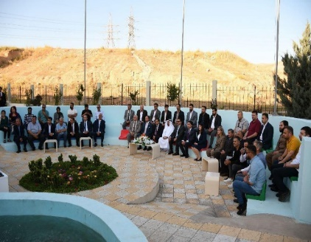
با عنایت به موافقت فدراسیون ورزش‌های نابینایان و کم‌بینایان کشور و صدور مجوزهای لازم از طرف ارگان‌های ذی‌ربط مبنی بر انجام توافق‌نامۀ همکاری‌های ورزشی بین هیئت ورزش‌های نابینایان و کم‌بینایان استان کردستان به نمایندگی از کشور جمهوری اسلامی ایران و باشگاه ورزشی روژ شهر سلیمانیه و هیئت ورزش‌های نابینایان و کم‌بینایان شهر آمِد کشور ترکیه، در روز یکشنبه 24 اردیبهشت به‌همراه رئیس و تعدادی از اعضای هیئت‌رئیسۀ هیئت ورزش‌های نابینایان و کم‌بینایان استان کردستان عازم شهر سلیمانیۀ کردستان عراق شدیم. در این سفر چهار روزه که با استقبال گرم و صمیمانۀ مسئولین باشگاه روژ و مقامات محلی آغاز گردید، برنامه‌های متنوعی تدارک دیده شده بود.
اسکان در یکی از هتل‌‌های درجه1 و بازدید از امکانات و سالن‌های ورزشی که حکومت عراق به باشگاه روژ، به‌عنوان متولی ورزش معلولین و پاراالمپیک تحویل داده است و همچنین مذاکره با ورزشکاران و مسئولین باشگاه؛ انجام مسابقۀ دوستانه و نمادین گل‌بال؛ بازدید از مؤسسۀ «روشنایی دل» و مذاکره با مسئولین آن مؤسسه در خصوص راه‌های همکاری؛ بازدید از مقبرۀ مرحوم جلال طالبانی، رئیس‌جمهور فقید کشور عراق ازجمله این برنامه‌ها بود.
در روز پایانیِ سفر مراسم باشکوه امضای توافق‌نامه در محل سالن مدرن پاراالمپیک شهر سلیمانیه برگزار شد. در این مراسم که رئیس کمیتۀ پاراالمپیک کشور عراق و مقامات محلی و رئیس کمیته پاراالمپیک غرب آسیا حضور داشتند، در ابتدا خانم ژوان صابر اسماعیل ضمن خوشامدگویی، در خصوص اهداف این نشست سخنرانی کردند. سپس دیگر مسئولین حاضر در نشست نیز در همین رابطه به سخنرانی پرداختند. همچنین آقای دکتر صلاح یوسفی، رئیس هیئت اعزامی از جمهوری اسلامی، نیز در رابطه با اهمیت این نشست و ضرورت توسعۀ همکاری‌ها، سخنرانی مبسوطی داشتند.
در خاتمه ضمن امضای توافق‌نامۀ تنظیم شده هدایایی که از طرف حاضرین در نشست تهیه شده بود، به رسم یادبود مبادله گردید. مقرر شد مسابقات چندجانبۀ گل‌بال در شهریورماه سال جاری با حضور تیم‌های عراق، ترکیه، امارات و ایران در شهر سنندج برگزار شود.

کلاس‌های موسیقی مرکز رودکی
آقایان، نیما کبیر و جعفر حسینی، از مدرّسان باسابقه موسیقی، کلاس‌های آموزشی آواز سنّتی، سلفژَ صداسازی، ویولون، تار، سه‌تار و فلوت را همراه با نت‌نویسی بریل با شهریه مناسب و ۵۰٪ تخفیف برگزار می‌نمایند.
مکان: مرکز رودکی تهران تلفن تماس: ۰۹۱۲۷۰۵۷۵۴۶

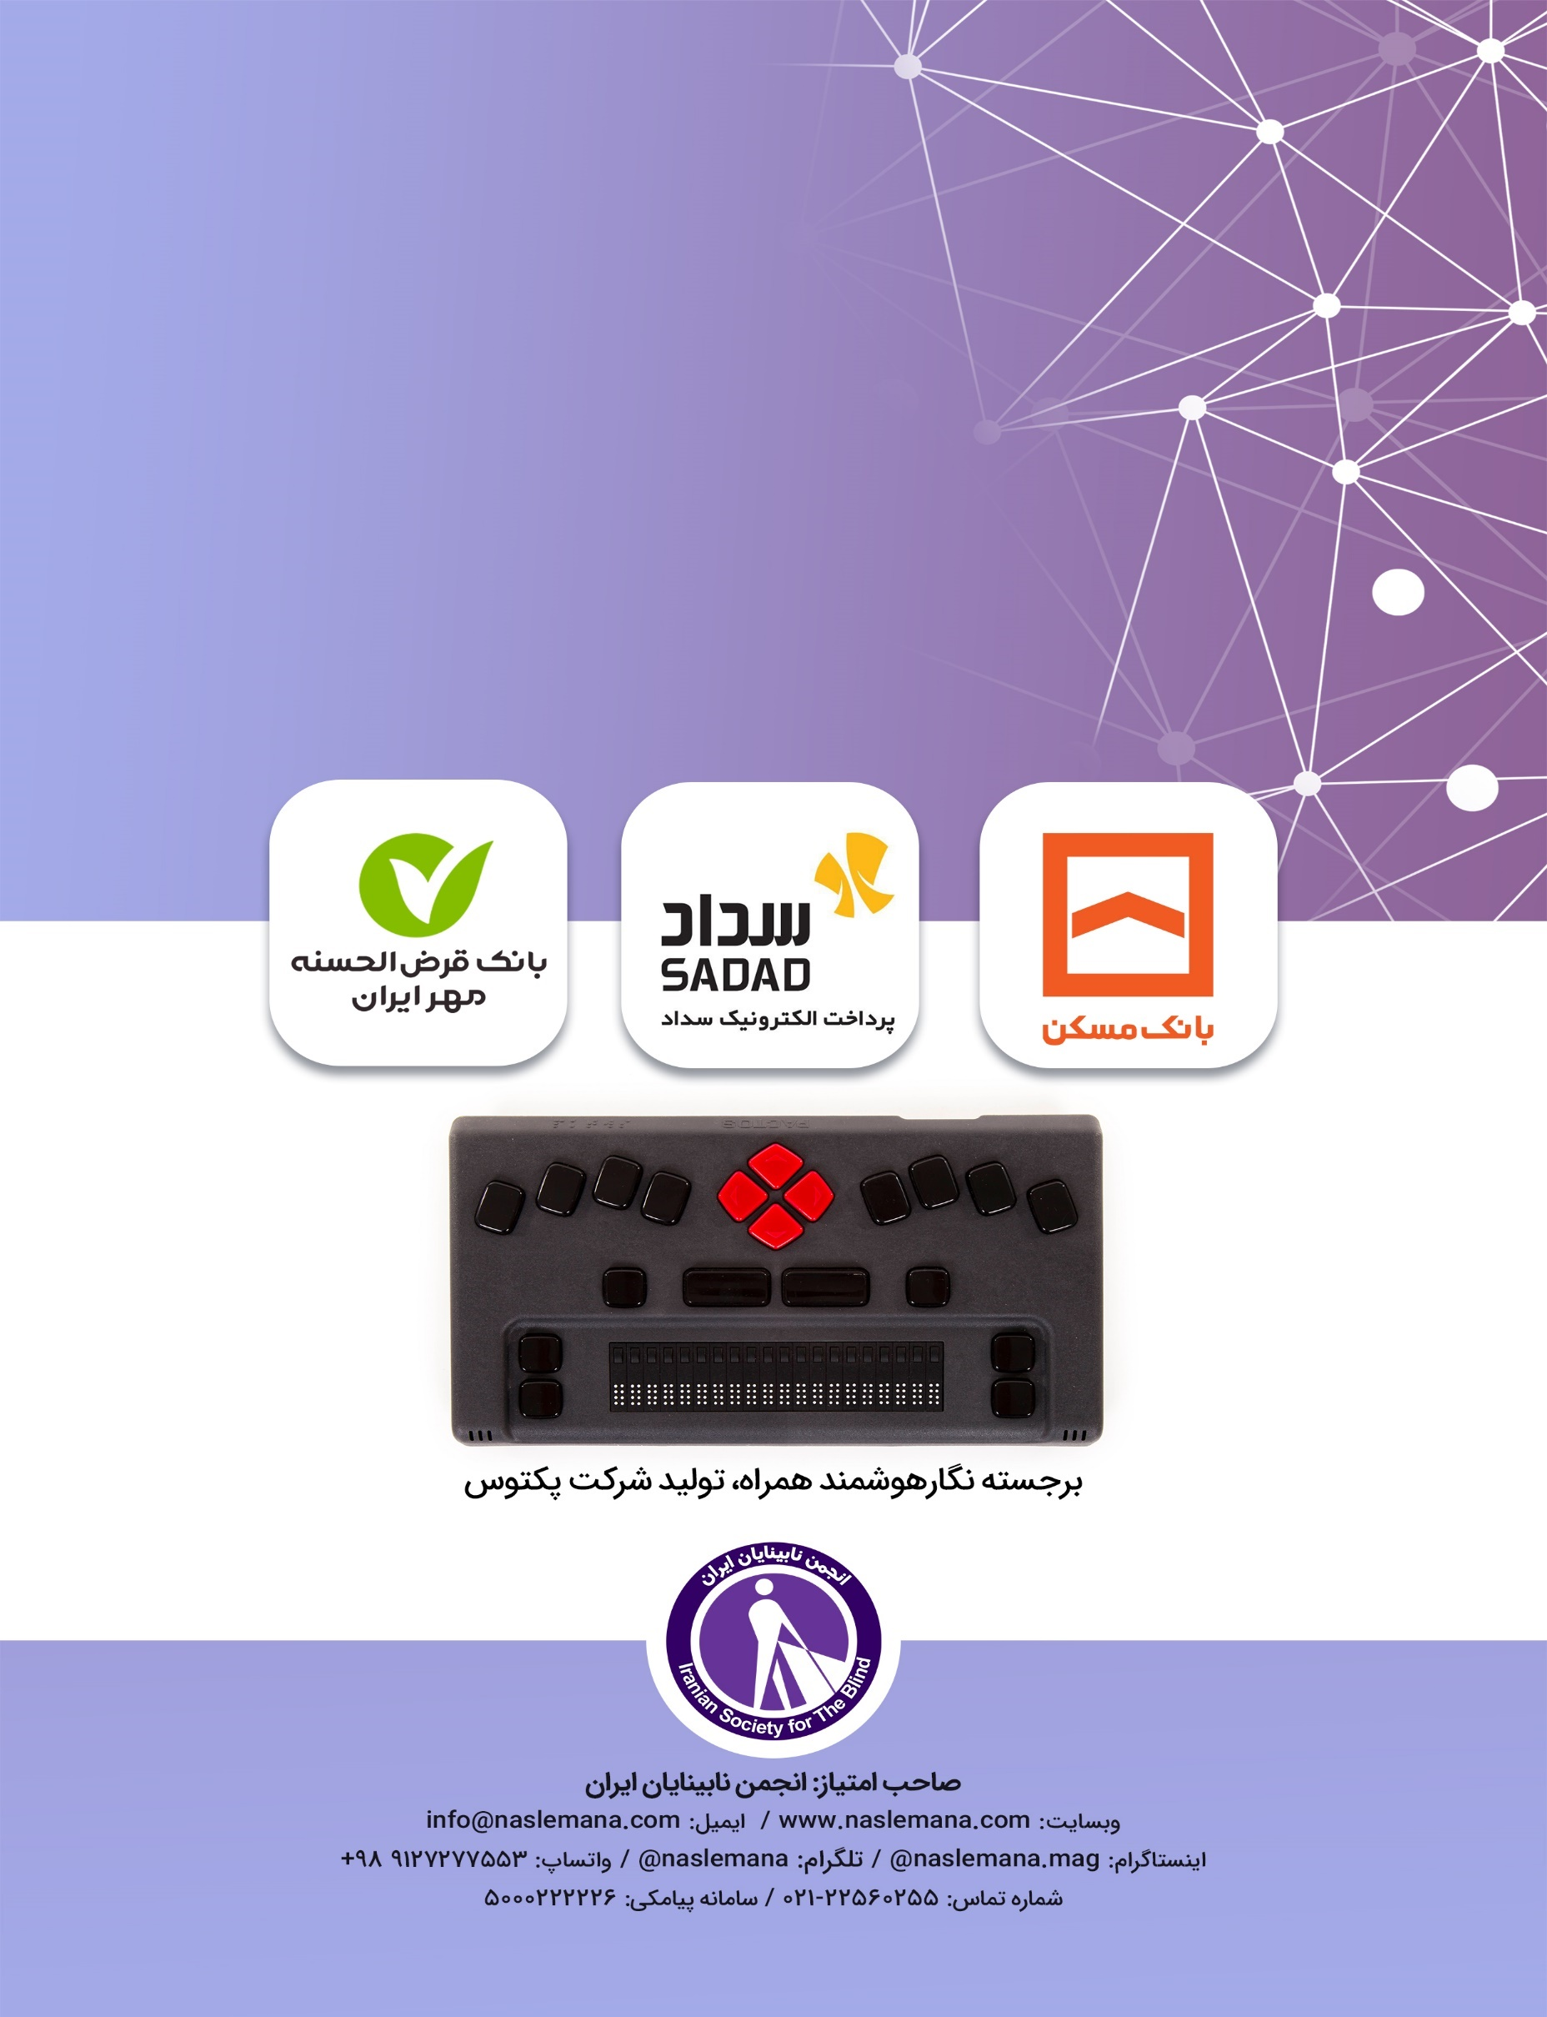

James Teh
NVAccess
Michael Curran
Mozilla Foundation
Firefox
Eyes on Success
Mike Scholes
Blind Veterans
Deborah Day
The Lighthouse for the Blind Inc
Waymo
Waymo Driver
Voice-over
JAWS
Adapting Sight
rehabltaton
nformaton Technology
operatng system
electronc
Non-electronc
Closed Crcut Televson
Portable
Non-portable
embosser
Bralle prnter
nkjet prnter
Thermography machne
Bralle dsplay
note taker
Dasy Player
Ebook reader
Text to Speech
Player
recorder
Sony

